吴恩达NLP课程3

目录

吴恩达NLP课程3 1

1. 大纲介绍 3

2. 第一周（深度网络的基础知识） 4

2.1 前向传播的复习 4

2.2 Trax 模型 6

2.3 为什么推荐Trax？ 7

2.4 Trax官方文档和源码（包含JAX库） 15

2.5 python中的类介绍 16

2.6 Trax中的图层 17

2.7 Trax 框架下的梯度下降 20

3. 第二周（N-gram 与序列模型） 22

3.1 传统语言模型 22

2.2 循环神经网络（RNN）Recurrent neural network 23

3.3 RNN架构类型 24

3.4 简单RNN的教学 25

3.5 GRU（门控循环单元） 29

3.6 深层RNN和双向RNN 31

4. 第三周 33

4.1 RNN和梯度消失 33

4.2 LSTM 36

4.3 LSTM体系结构 38

4.4 命名实体识别 41

5. 第四周 45

5.1 Siamese网络简介 45

5.2 架构 46

5.3 代价函数 47

5.4 三胞胎？ 48

5.5 代价函数的计算 50

5.6 分类与一次性学习 54

5.7 如何训练测试Siamase网络 54

# 大纲介绍

* 第一周：深度神经网络基础知识
* 第二周：语言建模
* 第三周：命名实体识别
* 第四周：识别文本重复（相同的问题，不同的措辞）

# 第一周（深度网络的基础知识）

**深度学习中的神经网络用于情感分析**

## 2.1 前向传播的复习

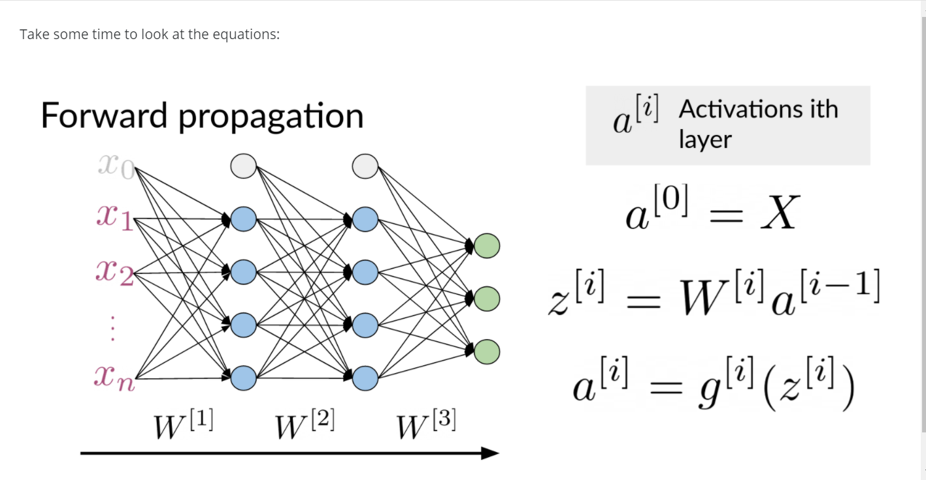

  与您以前的情感分析工作类似， 您首先需要列出所有句子中的单词。 接下来您将为其分配一个整数索引，然后为您的推文中的每个单词添加索引，使得你的每条推文都带有这样的向量。 拥有所有向量之后，您将需要确定最大向量长度并用0填充向量以匹配最大长度的大小。 此过程称为填充，可确保所有您的向量大小相同，即使您的推文没有那么长。

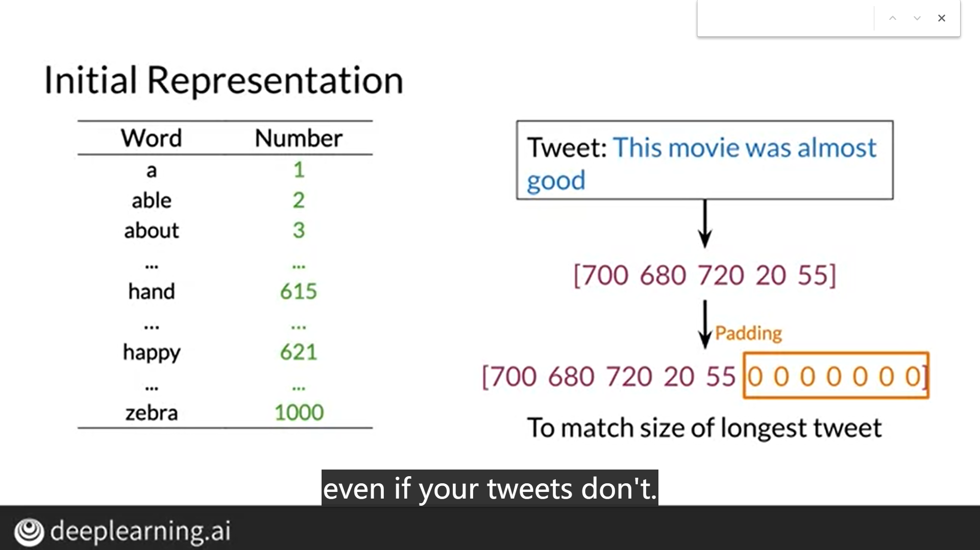

## 2.2 Trax 模型

现在的深度学习有很多开源框架，Trax是最新的产品之一，它基于TensorFlow。

优点：执行效率高（指定模型架构后可自动计算梯度等），可并行计算（支持CPU，GPU和TPU）。

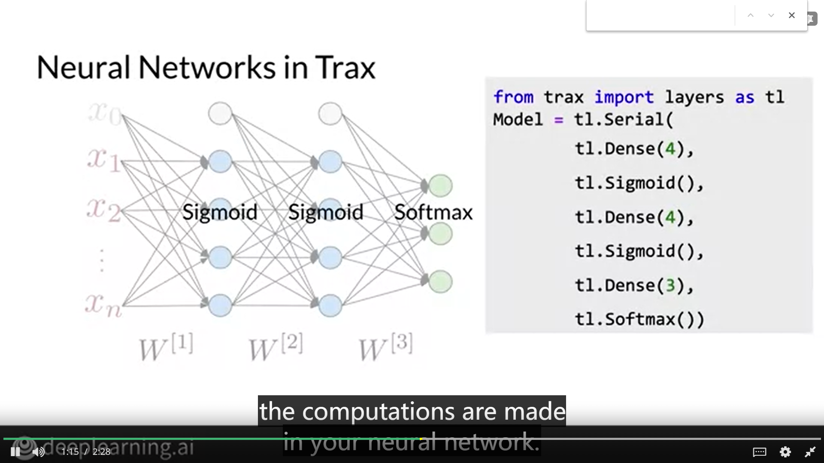

试题检测：

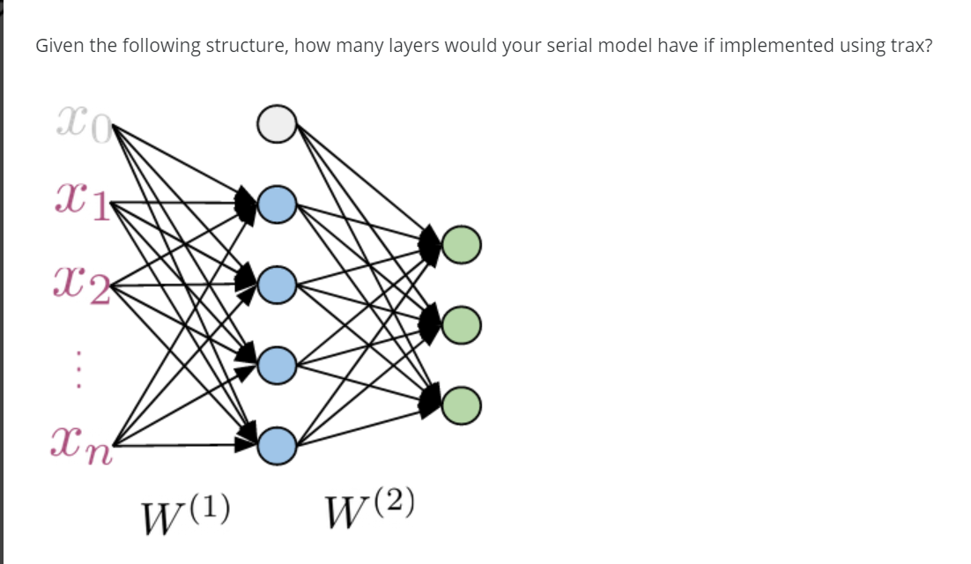

答案是 4

## 2.3 为什么推荐Trax？

卢卡斯的个人介绍和推荐理由：

你好。我的名字是卢卡斯，我想在这段视频中告诉你我们为什么要制作机器学习库Trax。这对我来说是一个私人故事。我在谷歌已经七年了。我是谷歌大脑小组的研究员。但在我做研究员之前，我是一名软件工程师。我参与过很多机器学习项目和框架。我的这次旅行在特拉克斯图书馆结束了。我相信Trax是目前学习和生产机器学习研究和机器学习模型的最佳图书馆，尤其是序列模型、像transformer这样的模型以及用于自然语言处理的模型。我相信这是因为我经历了一次个人旅行才来到这里的。我会告诉你一些关于我自己和我是如何来到这里的，然后我会告诉你为什么我认为Trax是目前机器学习中最好的东西，尤其是在自然语言处理中。

我的机器学习和机器学习框架之旅始于2014-15年，当时我们正在制作TensorFlow。你可能知道，TensorFlow是一个大型的机器学习系统，到目前为止已经有1亿的下载量。2015年11月发布。当我们发布它的时候，对我们所有人来说都是一个非常激动的时刻。那时，我们还不确定深度学习是否会像以前那样大。我们不确定会有多少用户。我们想做的是一个主要是非常快速的系统，可以运行分布式机器学习系统，大规模快速培训，重点是速度！

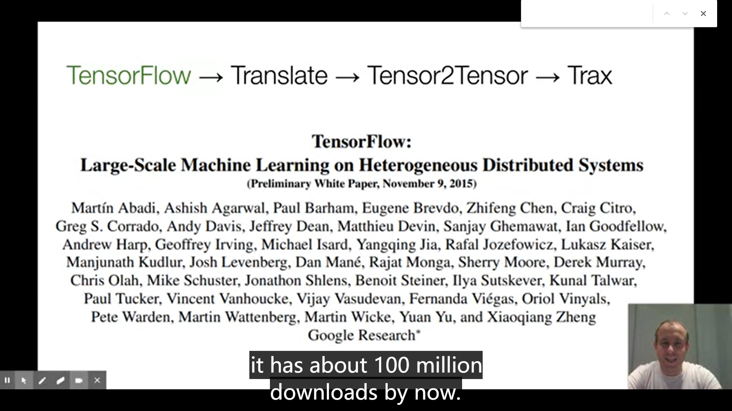

第二个重点是使编程不是阅读器的系统变得容易，但这不是最重要的事情。在发布TensorFlow之后，我研究了机器翻译，特别是谷歌的神经机器翻译系统。这是Google翻译团队使用的第一个使用深度序列模型的系统，它实际上是作为产品发布的。如今，谷歌正在处理所有的谷歌翻译。我们所有的语言都有一个神经模型。它从LSTMs和RNN模型开始，现在已经有很多变种。我们在2016年发布了基于TensorFlow框架的产品。这些模型，真是太棒了。它们比以前基于短语的翻译模型要好得多，但是它们需要很长时间来训练。当时他们在gpu集群上训练了好几天。这对于其他任何人来说都是不现实的，除了谷歌。这仅仅是因为我们有这个张力流系统，一大群能很好运用该集群的工程师，我们每天都在训练。太棒了。但我觉得这并不令人满意，因为没有人能做到这一点，尤其是在大学。

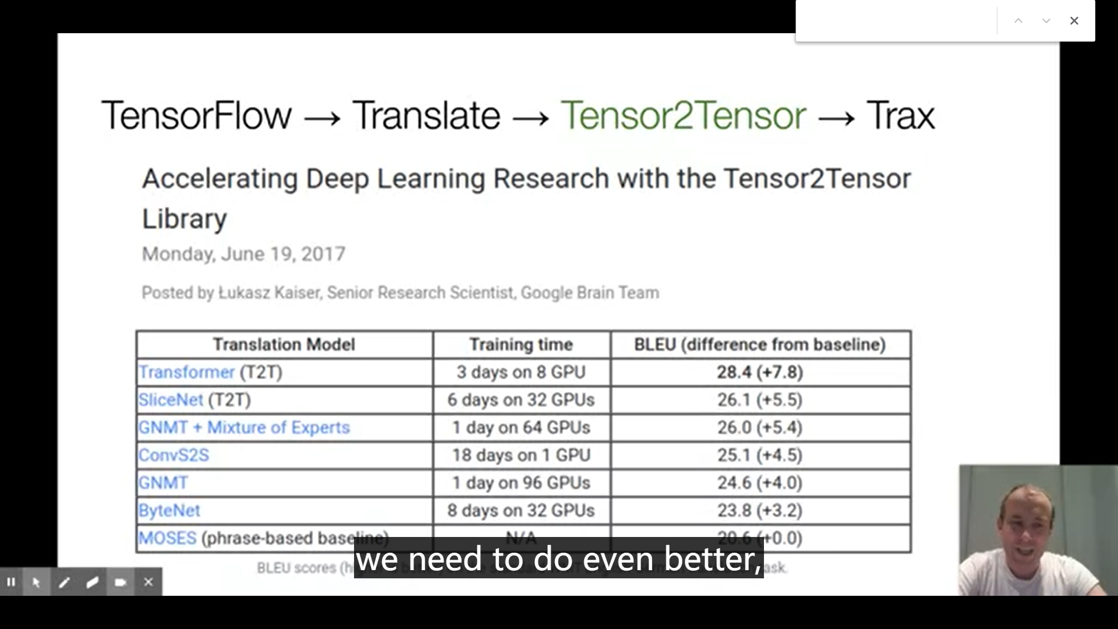

我想改变这一点。为此，我们创建了Tensor2Tensor库。2017年发布的Tensor2Tensor库的出发点是，我们应该让这种深度学习研究，特别是序列模型的研究，能够被广泛使用。这并不适用于这些大型RNN模型，但是在编写库时，我们创建了这个转换器模型。这台转换器让你的训练速度快得多，当时DL界受到了极大的冲击。那时的训练需要好几天，现在，在8个GPU系统上，几小时内不到一天就可以完成。您可以创建超越任何RNN模型的翻译模型。张量传感器库已经得到了广泛的应用，它被用于生产谷歌系统。世界上一些非常大的公司都在使用它，它已经导致了很多初创公司，他们知道这些基本上都是由于这个图书馆而存在的。你可以说，好吧，这已经完成了，这很好，但是，问题是，它变得越来越复杂，不好学习，而且很难做新的研究员。2018年前后，我们决定是时候改进了。

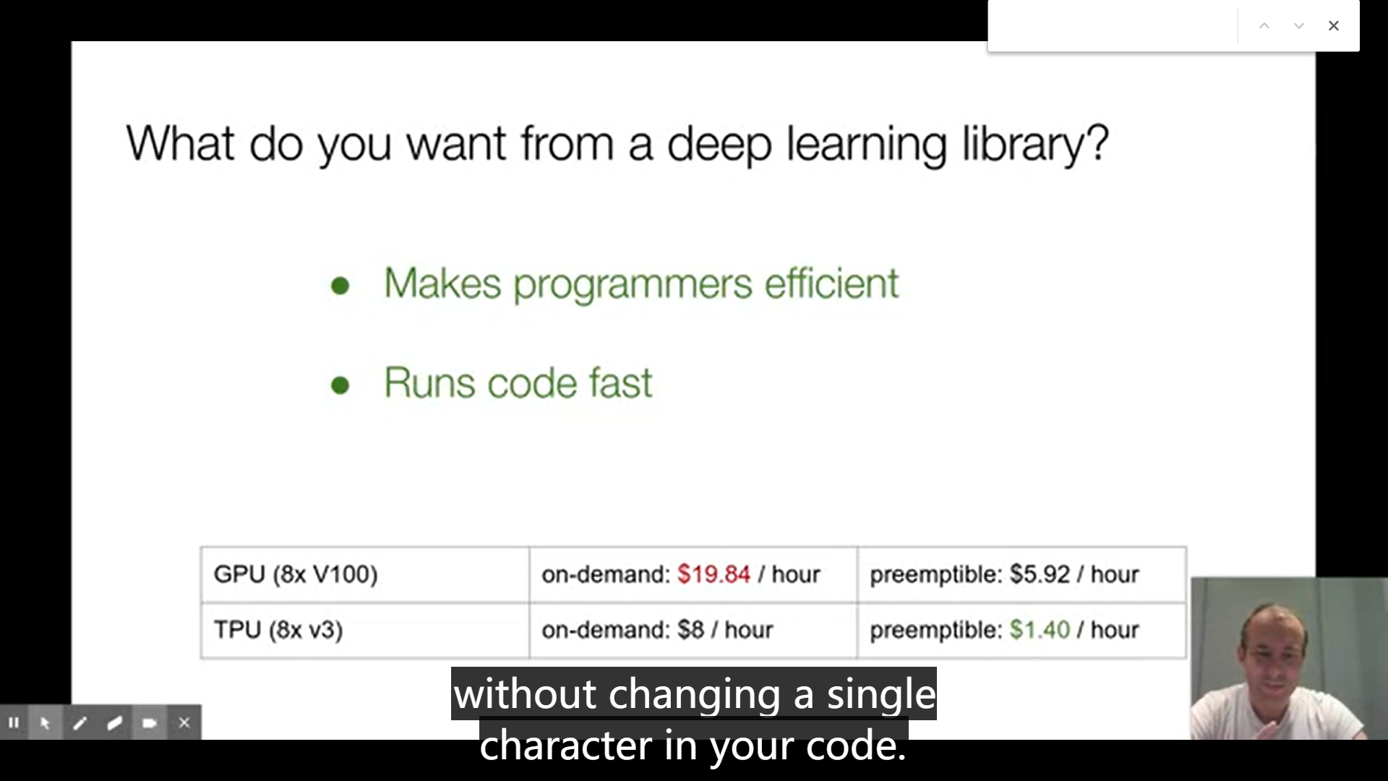

随着时间的推移，我们需要做得更好，这就是我们如何创建Trax的。Trax是一个深入学习的库，专注于清晰的代码和速度。让我告诉你为什么，所以，如果你仔细考虑你想要从一个深度学习的图书馆里得到什么，有两件事是很重要的。你希望程序员效率高，代码运行速度快，这是因为花在你身上的是程序员的时间，以及运行培训代码所需的资金。程序员的时间很重要。你需要有效地使用它，但在深入学习中，你在培训大模型，而且这些也要花钱。例如，使用8个gpu点播，几乎每小时花费20美元。但使用可抢占的8个TPU可能只需1.40美元。在Trax中，可以使用一个或另一个，而不必更改代码中的单个字符。Trax如何使程序员更有效率呢？嗯，它是自下而上重新设计的，以便于调试和理解。你可以直接阅读Trax代码并理解接下来会发生什么。在其他一些库中并不是这样，在TensorFlow中这种情况已经很不幸了。但是，你可以说，以前是这样，但是现在TensorFlow，即使我们清理代码，它也需要向后兼容。它承载了这些年的发展，这是机器学习的疯狂错误。因为它是向后兼容的，所以它需要承载很多包袱。我们在Trax中所做的就是打破向后兼容性。这意味着你需要学习新的东西。这是有代价的。但是你从这个代价中得到的是，这是一个全新设计的库，它有四个模型，不仅仅是构建它们的原语，还有四个带有数据集绑定的模型，我们每天都对这些模型进行回归测试，因为我们使用这些库，所以我们知道这些怪物每天都在运行。它就像一种新的编程语言。

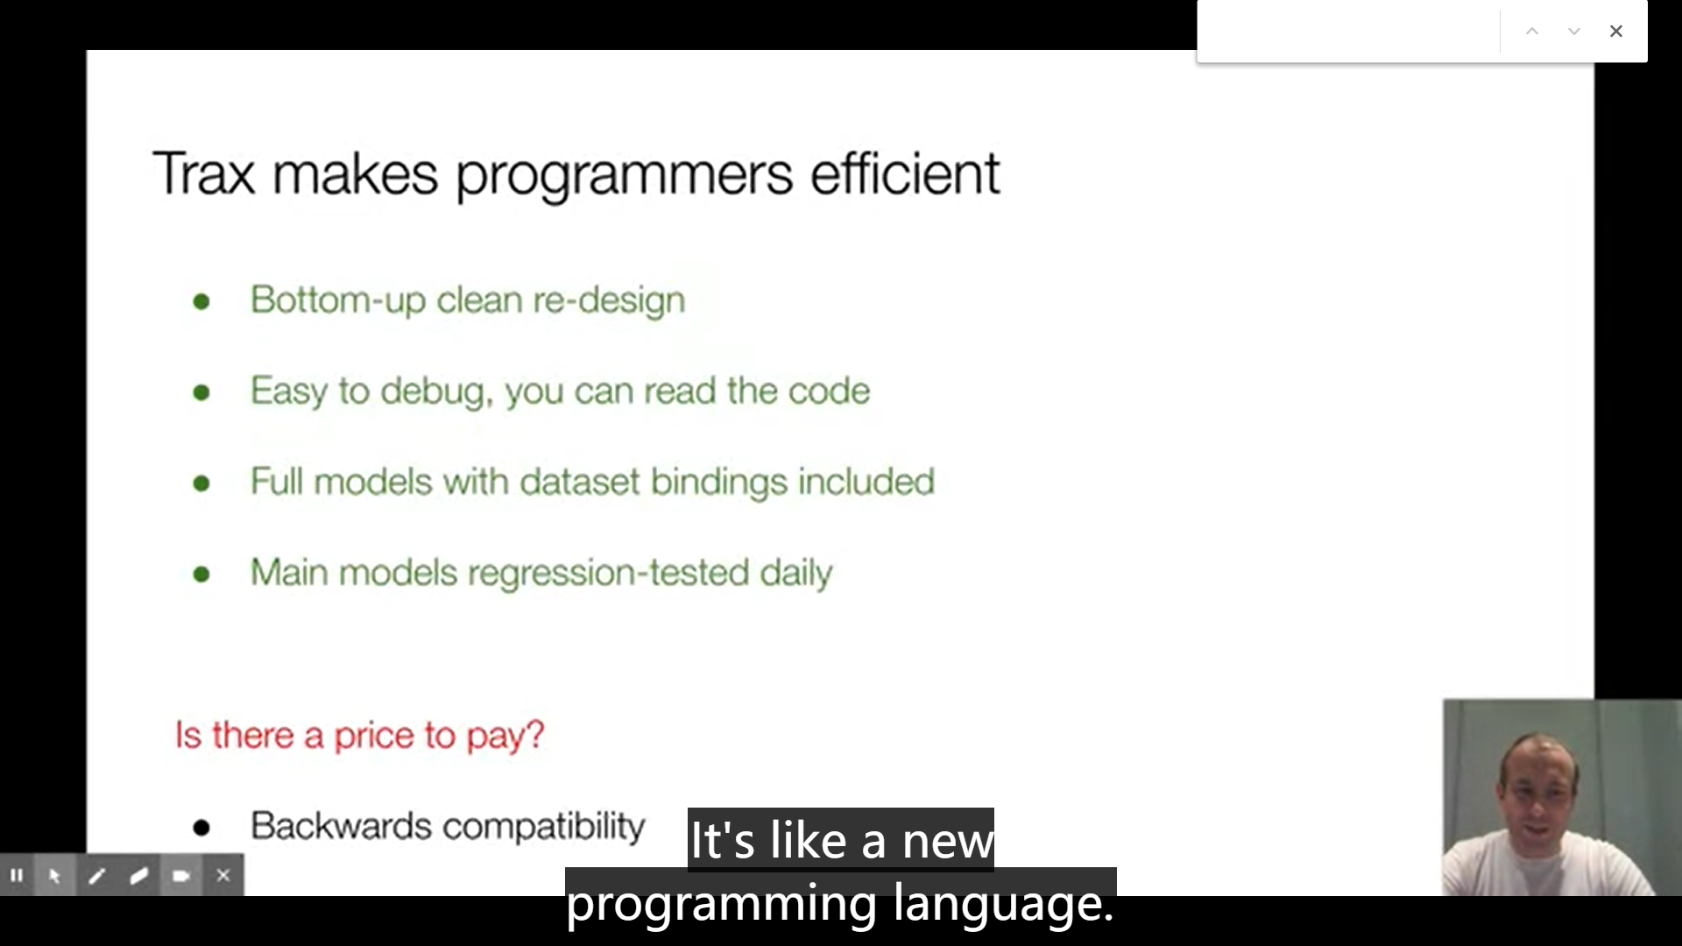

这是一个新事物，但它使你的生活更有效率。为了明确这一点，Adam优化器是机器学习时间步长中最流行的优化器。在左边，你可以看到一张介绍数据的报纸的截图，大概有七行。下一步只是Adam实现和赞助的一部分，这实际上是最干净的一个，你需要知道更多的方法，你需要知道什么是参数组，你需要知道通过某种方式把参数键放入这些组中，你需要做七个键初始化和一些有条件的引入和其他的事情。在右侧，您可以看到TensorFlow和Keras中的Adam优化器，并且您将看到它甚至更长。你需要把它应用到资源变量和两个非研究变量上，你需要知道它们是什么。它们存在的原因是历史的。目前我们只使用资源变量，但我们必须支持那些使用旧的非研究变量的人。在2020年，你实际上不再需要很多东西，但它们必须在那里，用TensorFlow代码绘制。如果你看Trax代码，这是Adam和Trax的完整代码。这和报纸很相似。这就是重点。因为如果你在写一篇新论文，或者你正在学习，你想在框架的代码中找到论文中的方程式，你可以在这里做。这就是Trax的好处。这个好处的代价是你正在使用一种新的东西。但是当你真正调试你的代码时，你会得到一个巨大的收获。在调试代码时，您将命中框架中的行。所以你实际上需要理解这些线，这意味着你需要理解所有这些PyTorch和所有这些张量流，如果你使用它们的话。但是在Trax中，你只需要理解这些Trax线。它更容易调试，这使程序员更有效率。现在，如果代码运行缓慢，这种效率就不值得那么多了。

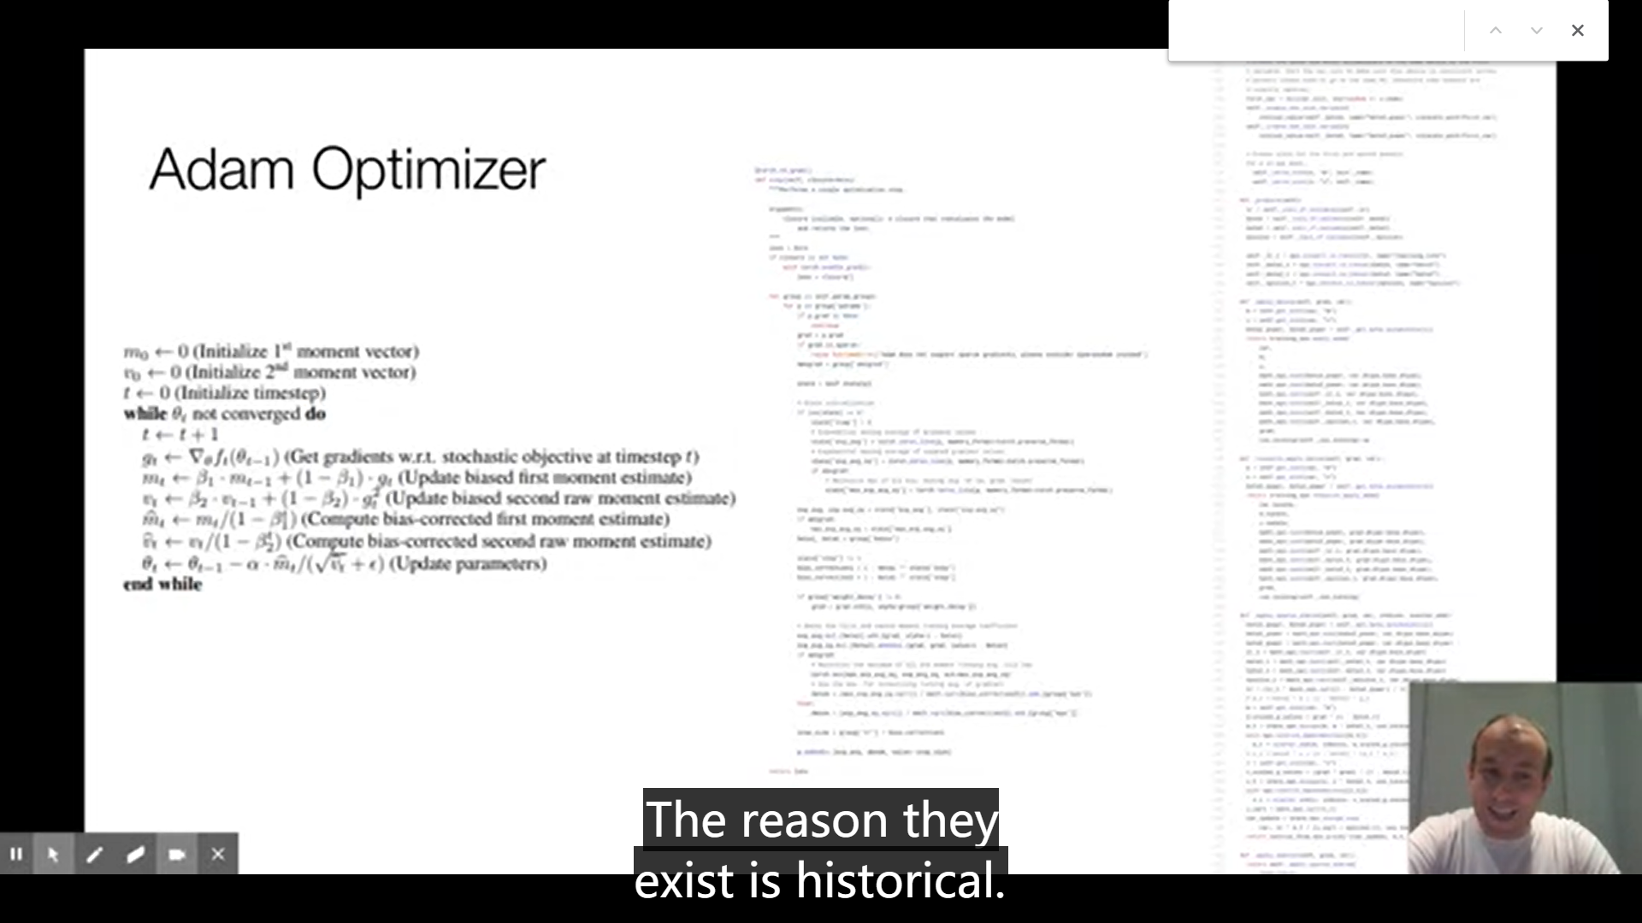

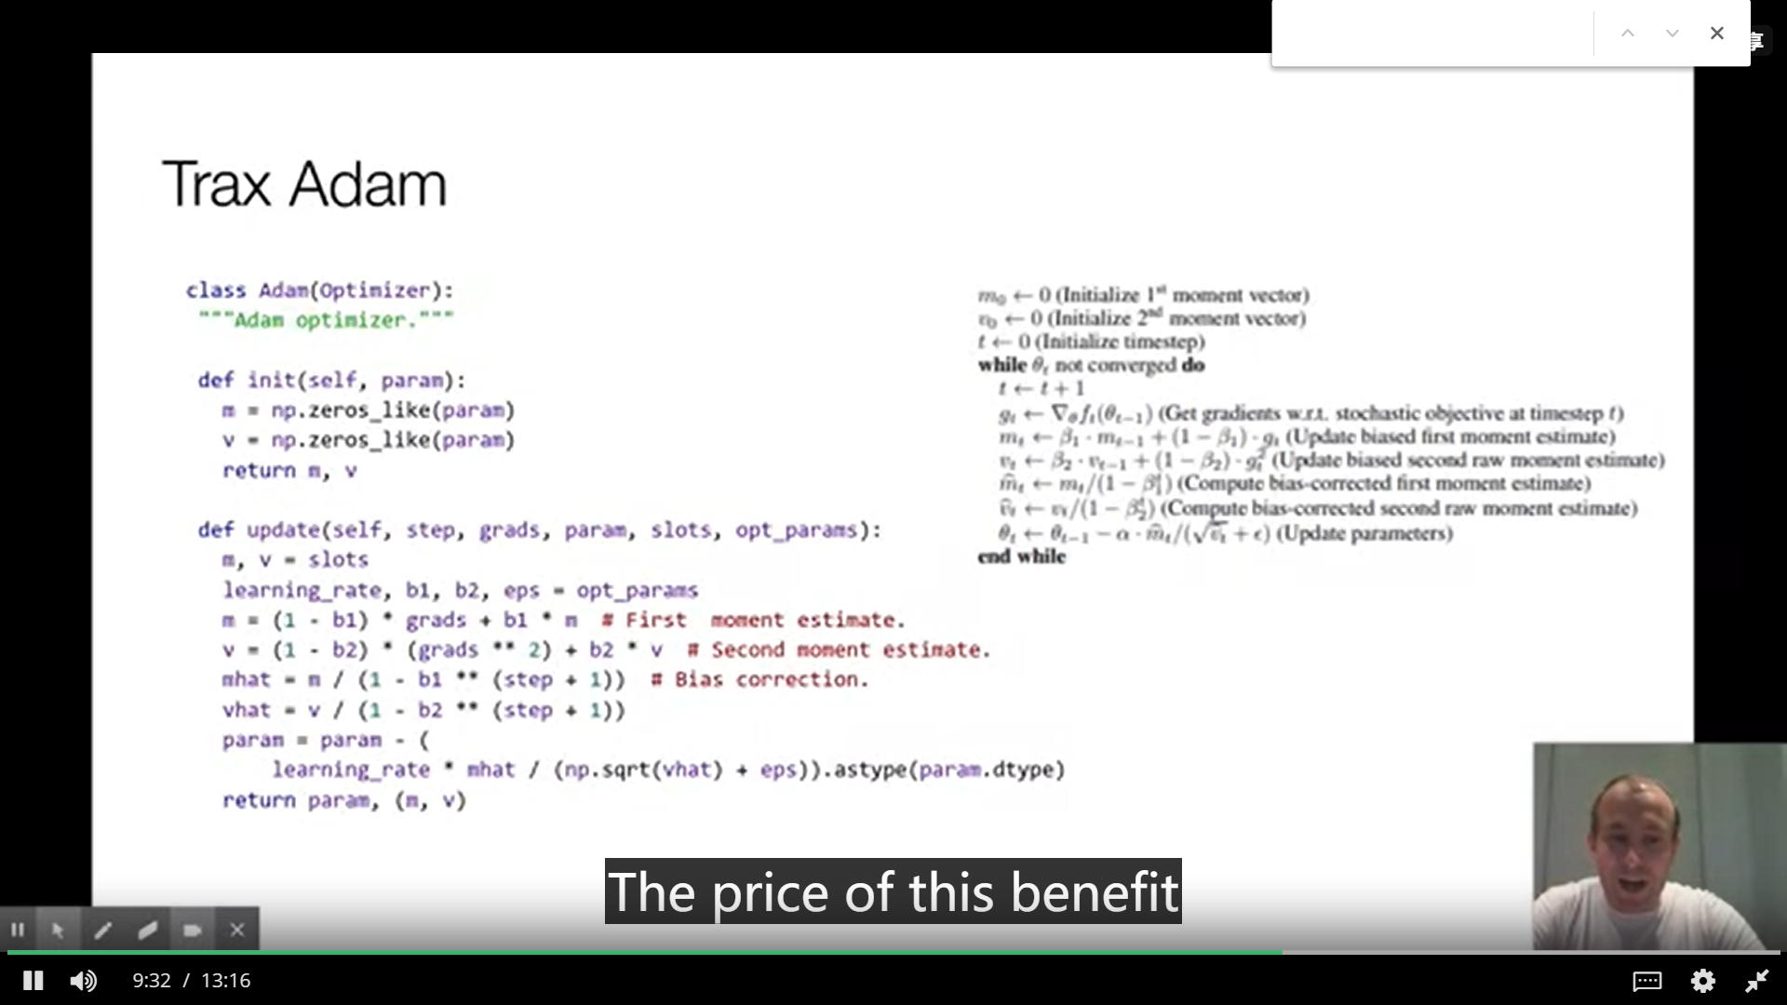

嘿，有很多漂亮的东西，你可以用几行代码编写程序，但是运行速度太慢了，实际上没有用。在Trax中不是这样，因为我们使用的是在TensorFlow过去六年中构建的即时编译器技术。它叫XLA，我们在Trax上面用它。这些团队付出了巨大的努力使这件外套成为地球上最快的代码。有一种叫做MLPerf的行业竞争。在2020年，JAX实际上赢得了这场竞争，成为有史以来独立进行基准测试的速度最快的变压器。所以JAX-transformer在0.26分钟内运行，所以我认为大约16秒，而同一硬件上最快的TensorFlow转换器需要0.35分钟。所以你看，它几乎慢了50%。最快的Pythorch，但这不在TPU上，取了0.62。所以速度快两倍是一个重要的优点。目前还不清楚其他硬件上的任何型号都能获得同样的增益。有很多工作来调整它，以适应这种特殊型号的硬件。但总的来说，Trax跑得很快。这意味着，在云计算上运行的tpu和gpu的费用会降低。它也在Colab上用TPUs测试过。colab是谷歌免费提供给你的IPython笔记本。你可以选择一个硬件加速器，你可以选择TPU，运行相同的代码而不做任何改变。它是GPU，TPU，或CPU，在这个Colab上，你可以免费得到一个8 TPU。所以你可以在那里测试你的代码，然后在云端以比其他框架便宜得多的价格运行它，而且它运行得非常快。所以这些是使用Trax的原因，对我来说，Trax也是超级有趣的。这是超级有趣的学习，这是超级有趣的使用，因为我们有自由从零开始使用多年的经验。

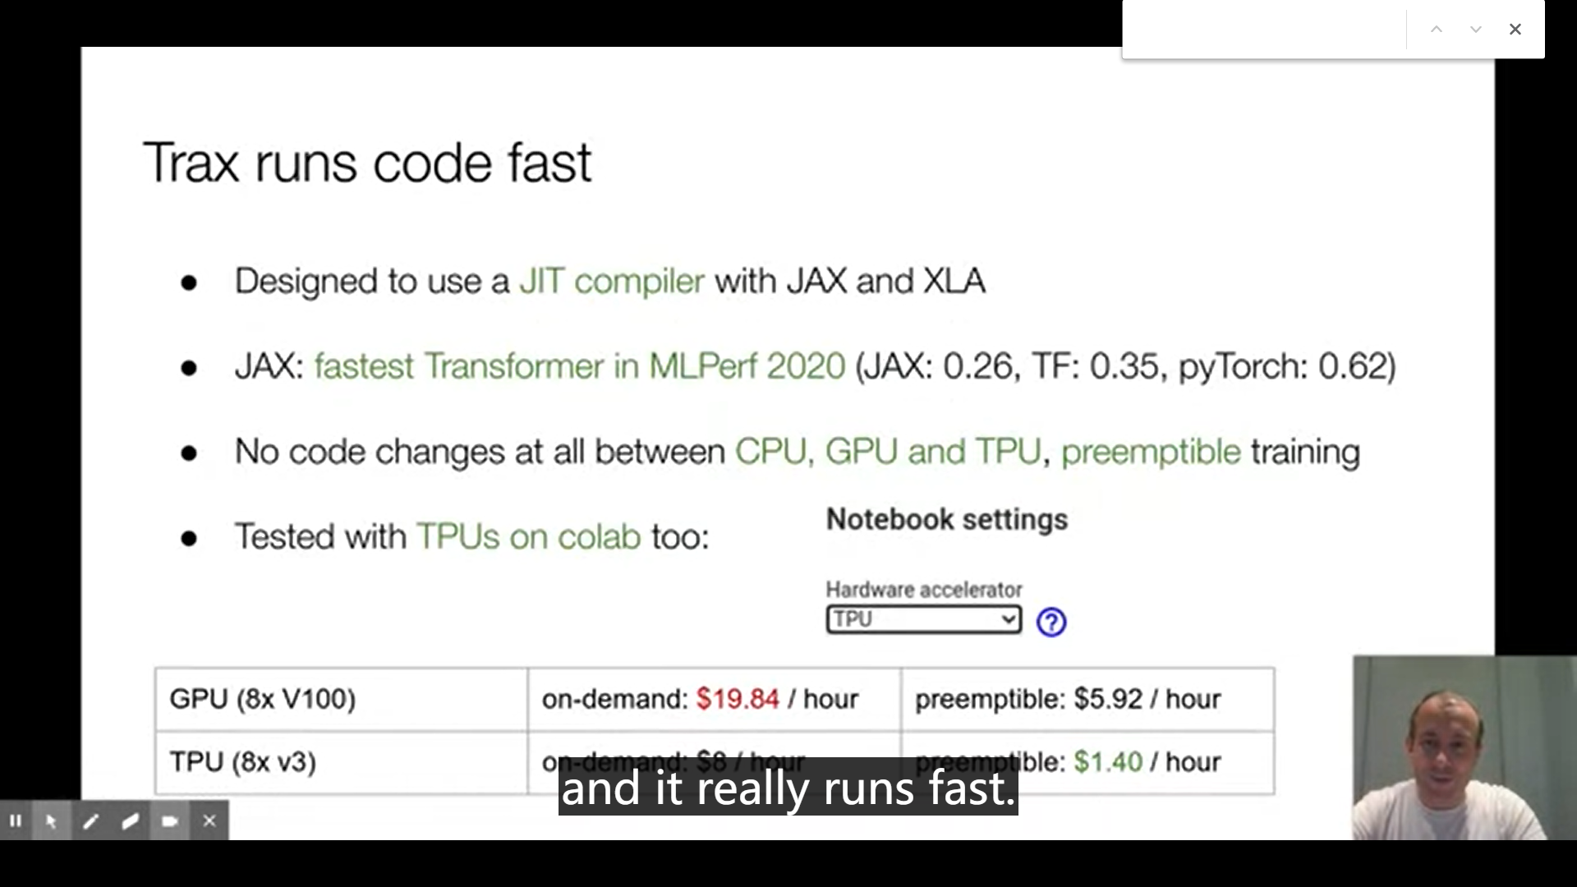

现在。你可以用组合词来写模型。左边是一个完整的transformer语言模型。在右边，你可以从自述中看到。这是运行预先训练的模型并获得翻译所需的一切。所以这给了我们清理框架，清理代码，确保它运行得非常快的机会。使用起来很有趣。所以我鼓励你来看看。看看你如何使用Trax进行自己的机器学习，两者都是为了研究。如果你想创办一家初创公司，或者你想为一家大公司经营，我认为Trax会一直支持你。

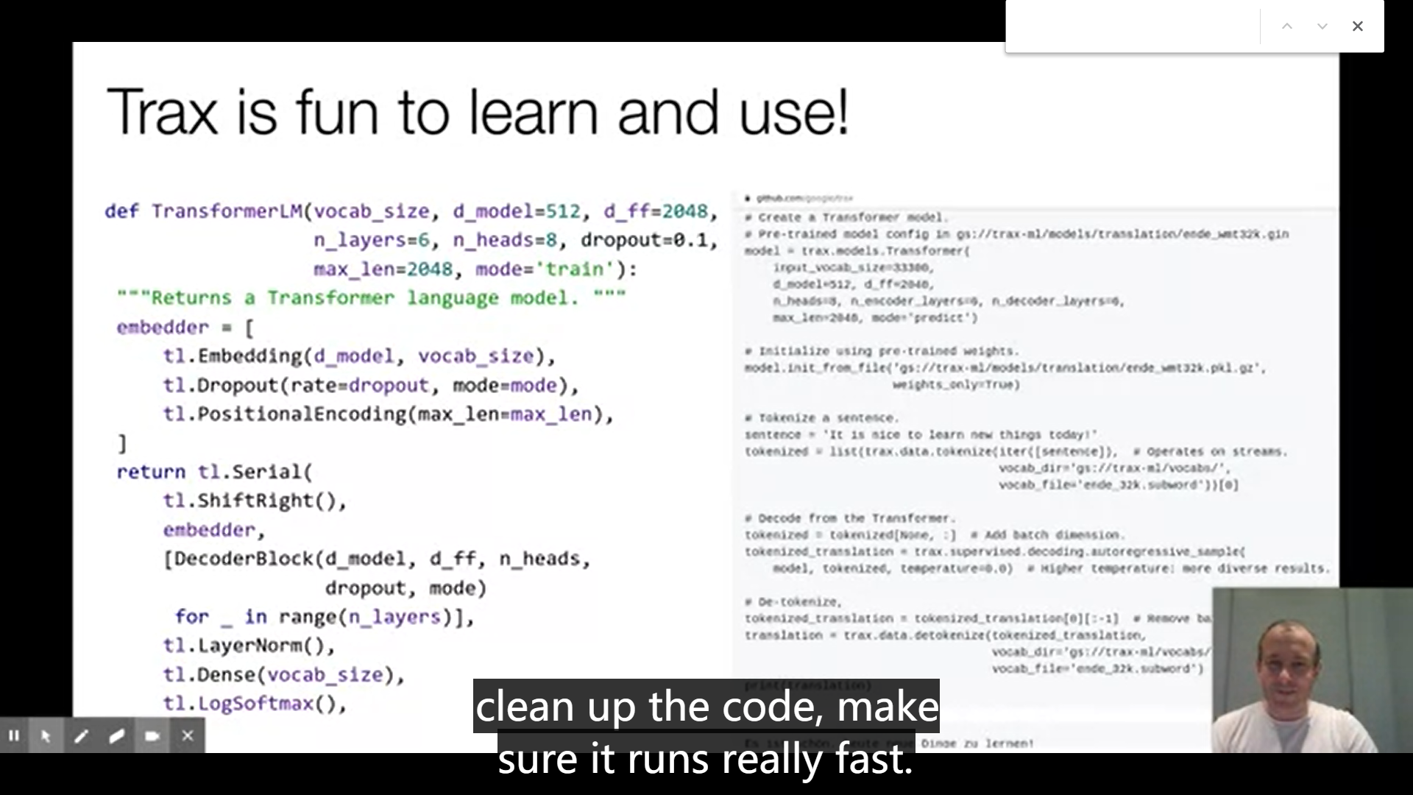

不得不说一句，Trax真的很简洁，又高效！

## 2.4 Trax官方文档和源码（包含JAX库）

由Google Brain团队维护的Trax官方文档：

<https://trax-ml.readthedocs.io/en/latest/>

GitHub上的Trax源代码：

<https://github.com/google/trax>

JAX库：

<https://jax.readthedocs.io/en/latest/index.html>

## 2.5 python中的类介绍

类的简单使用：

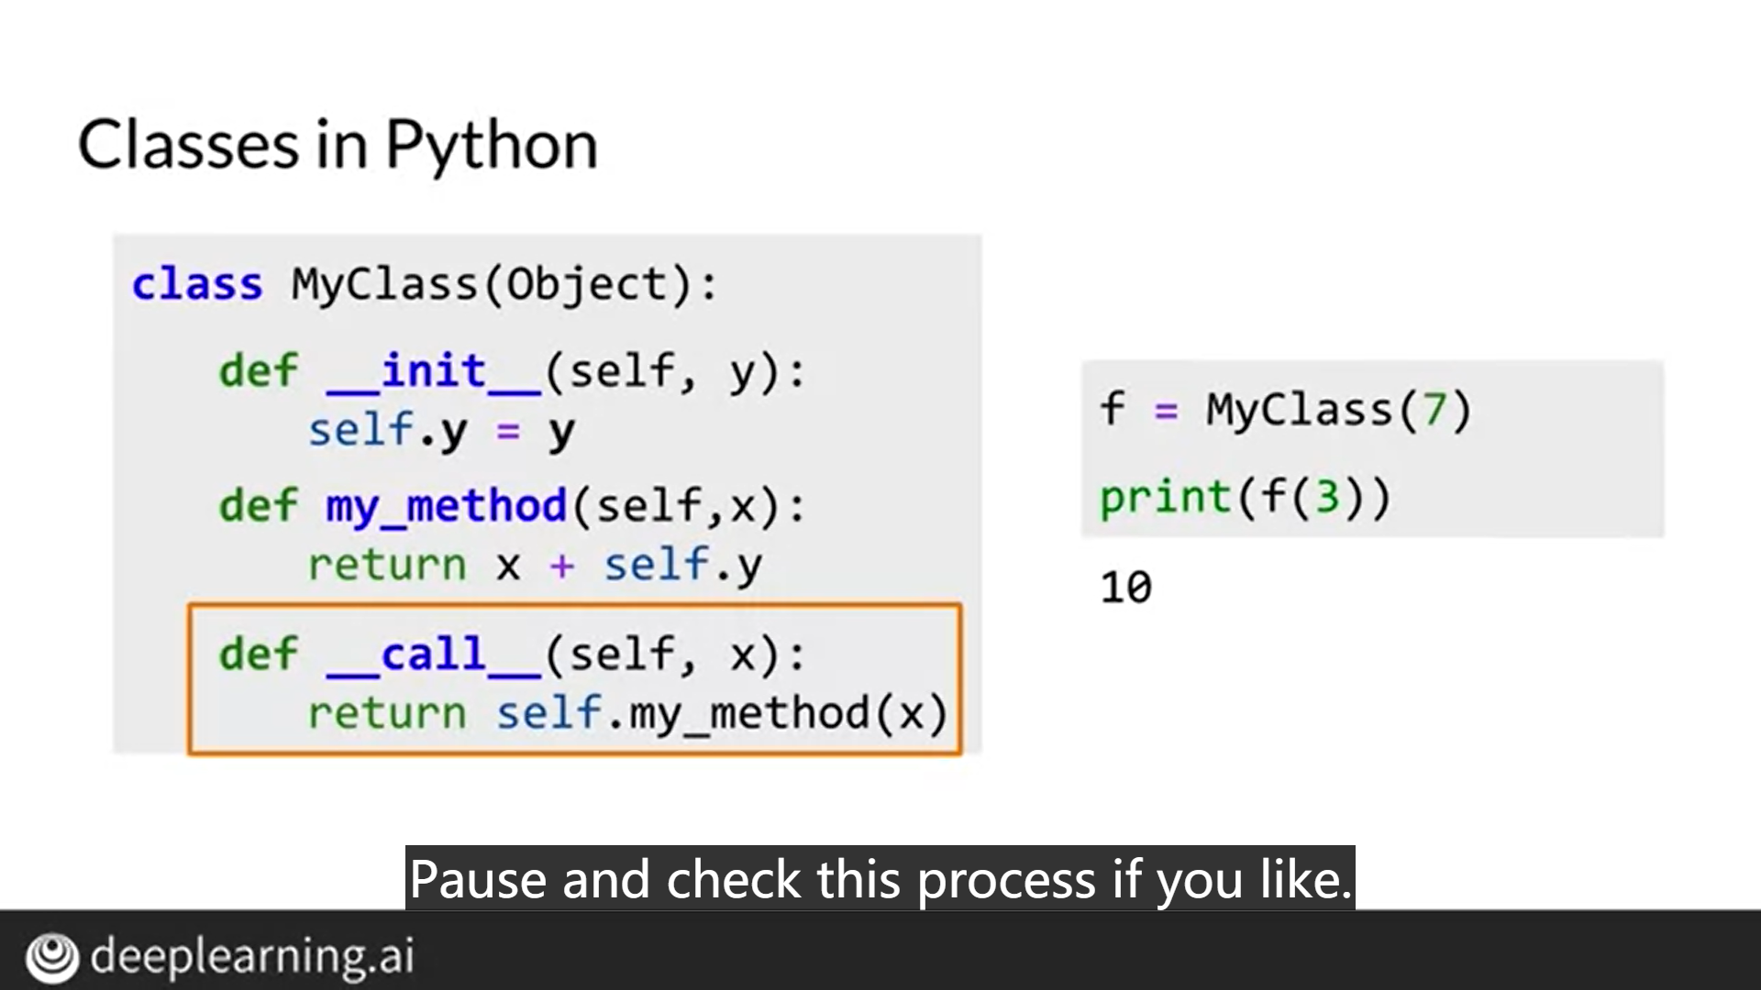

子类的继承使用：

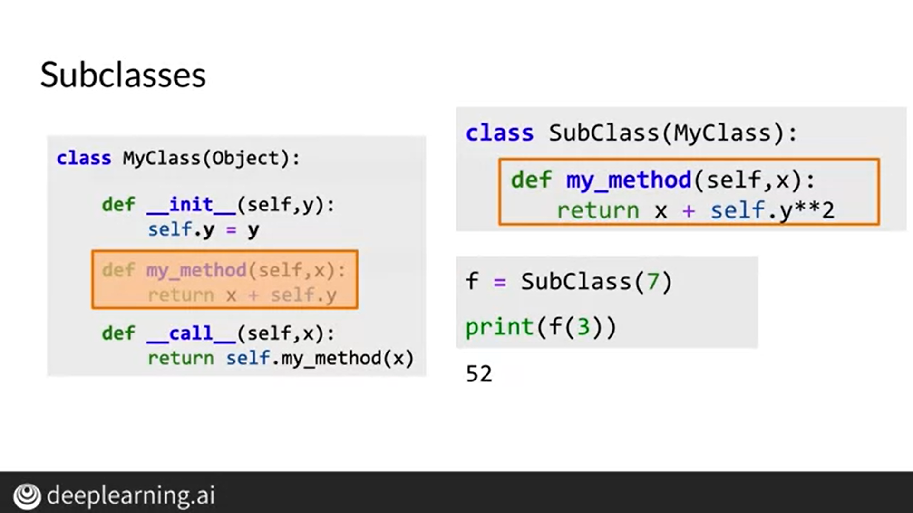

## 2.6 Trax中的图层

* 稠密层
* RELU层

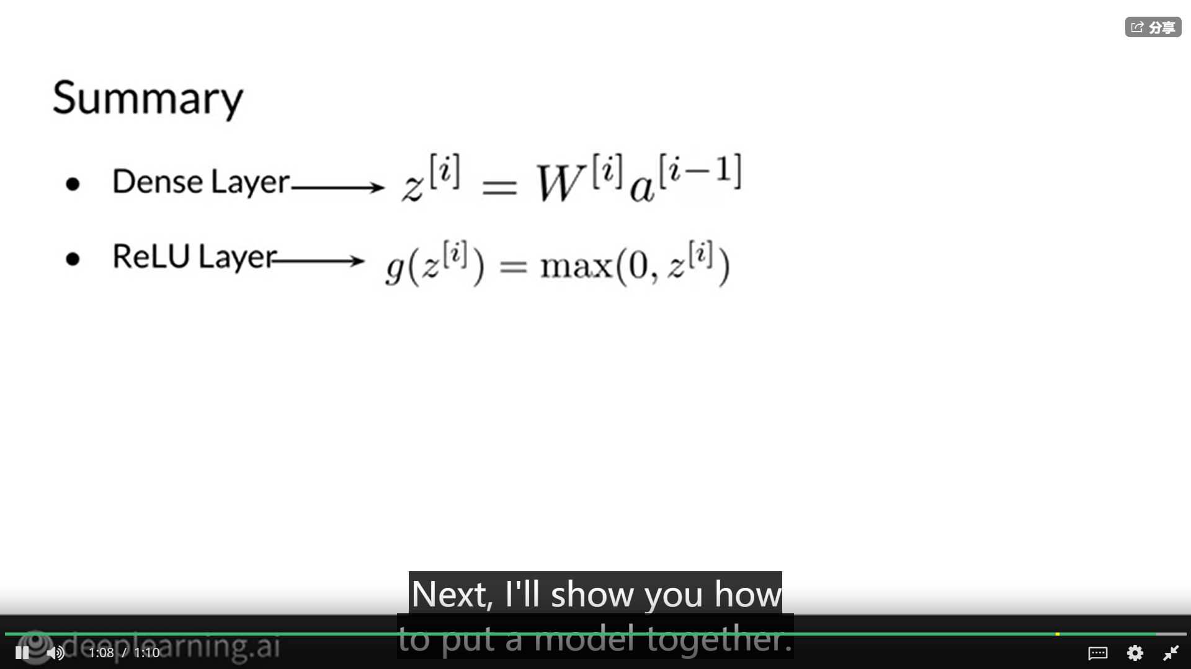

* 串行层（子层按照顺序排列构成串行层）

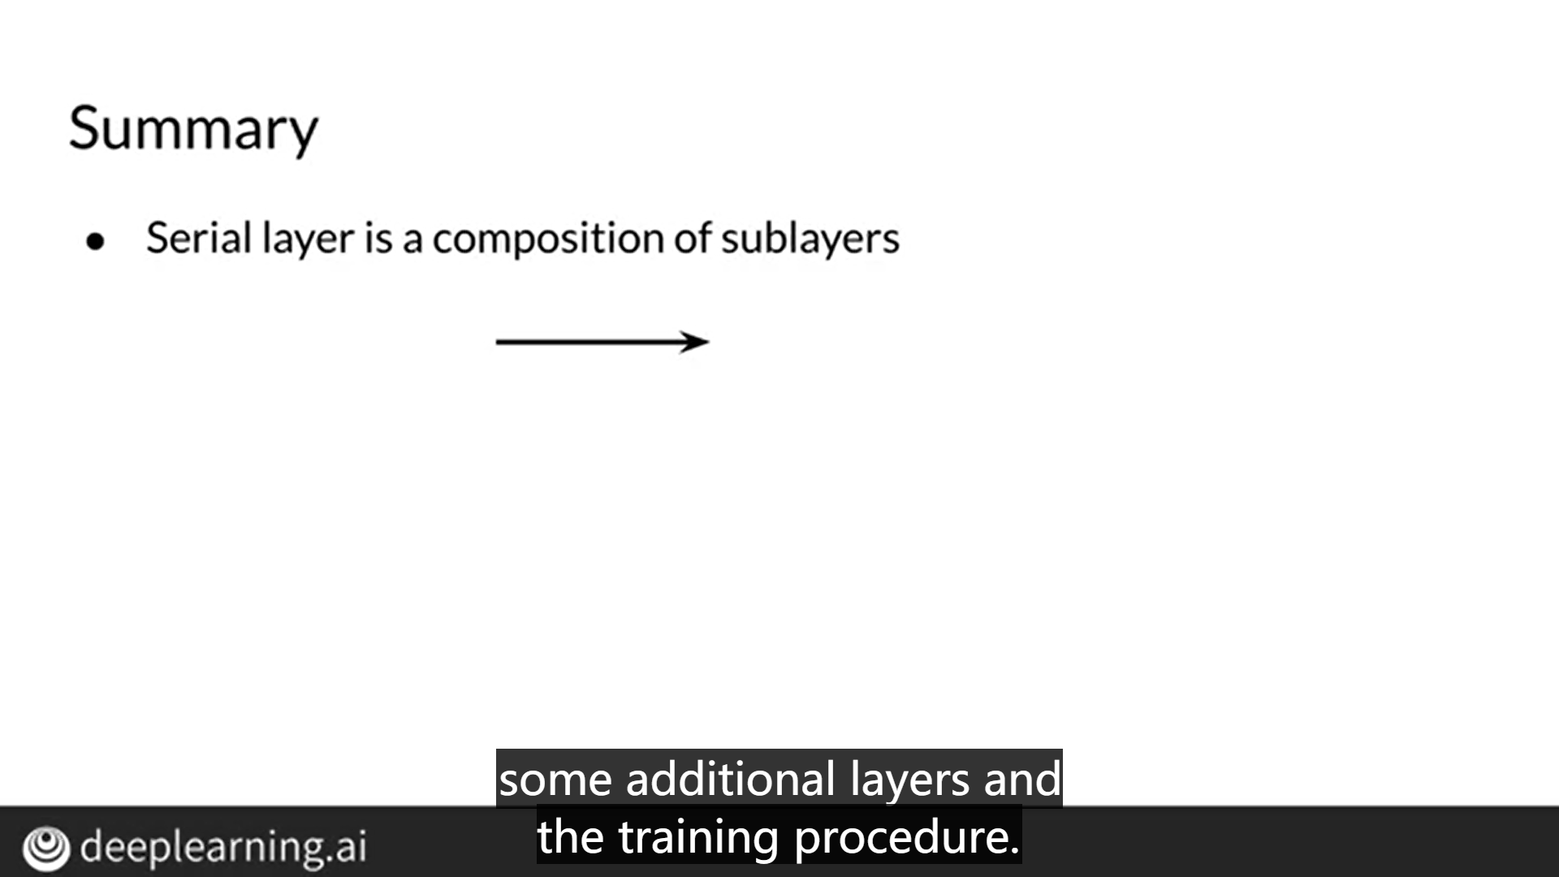

* 其他层

嵌入层（将单词映射为词嵌入向量）

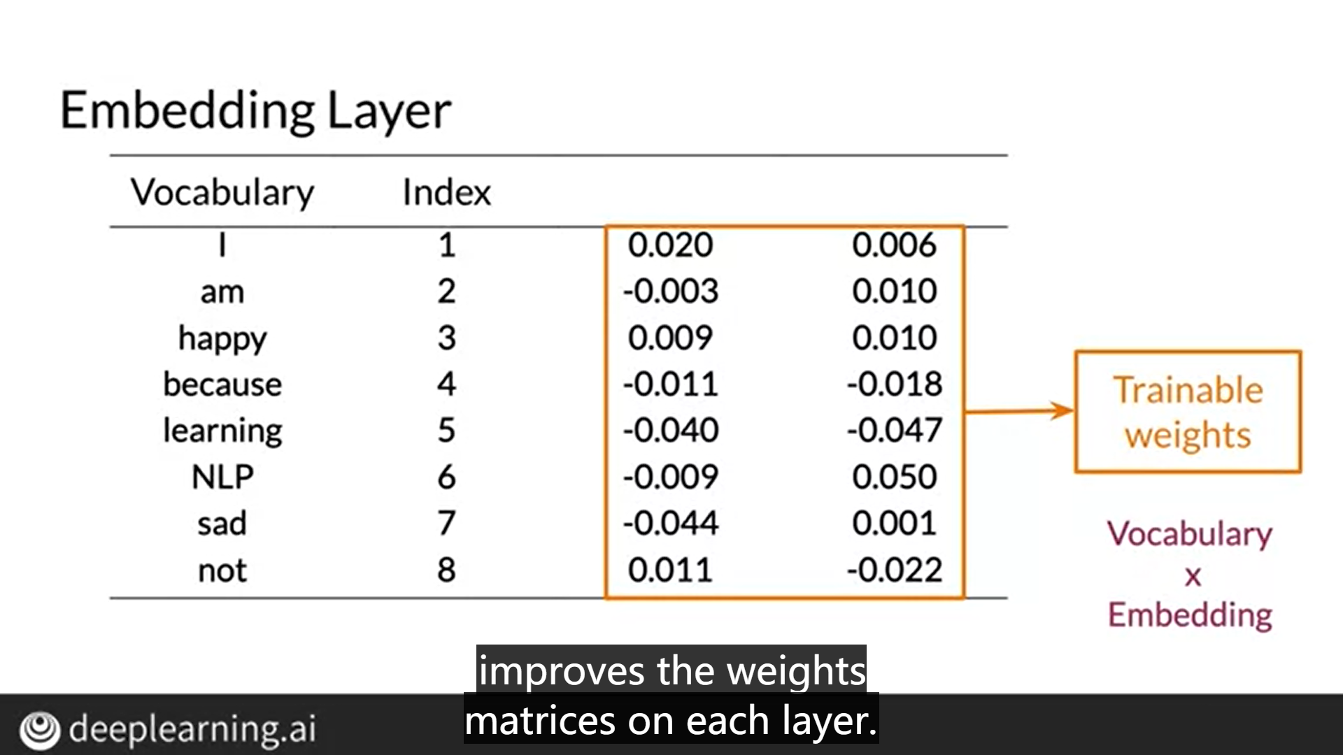

均值层（大小和嵌入维数一致）

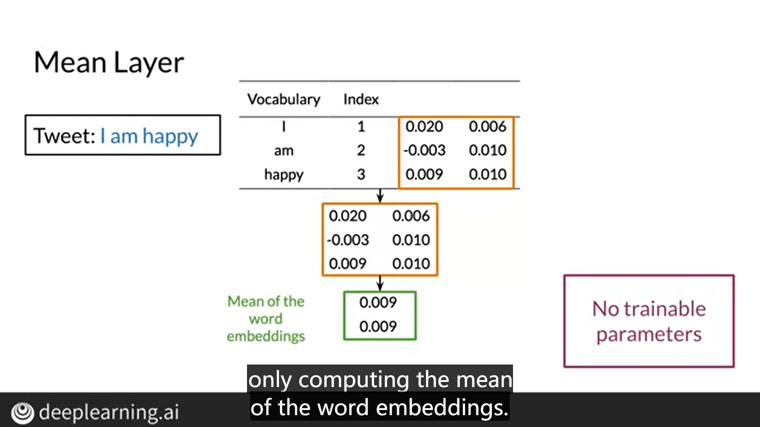

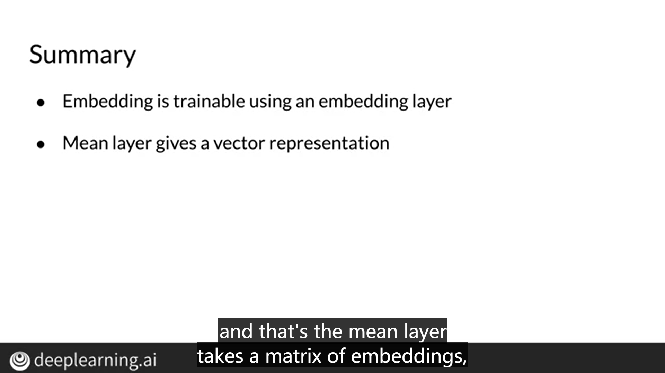

## 2.7 Trax 框架下的梯度下降

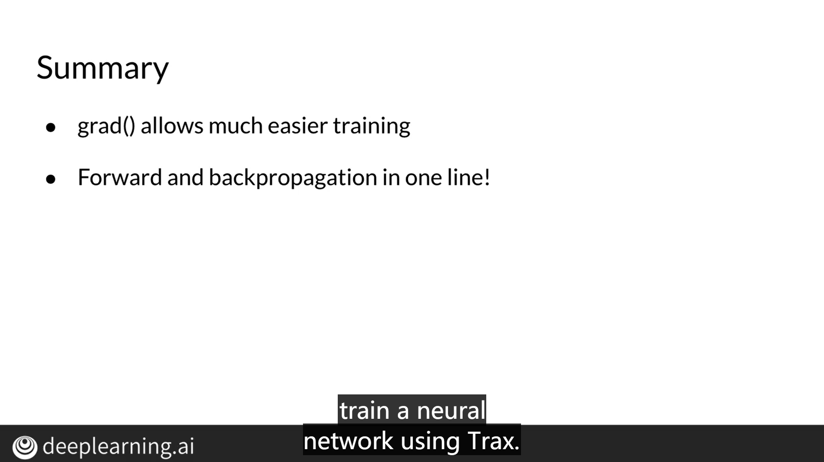

梯度计算只需要一行：

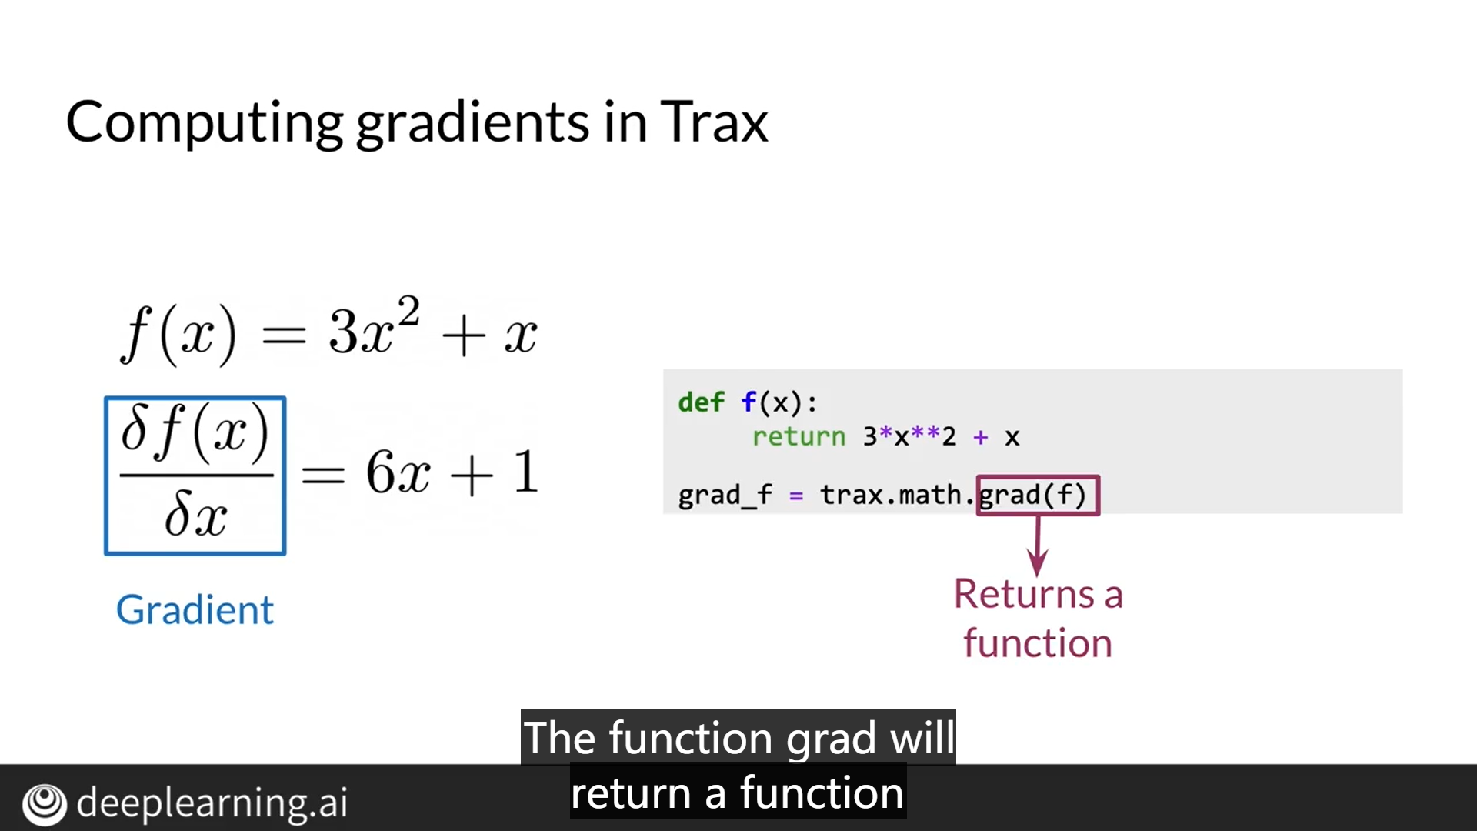

模型中后向传播中梯度的计算：

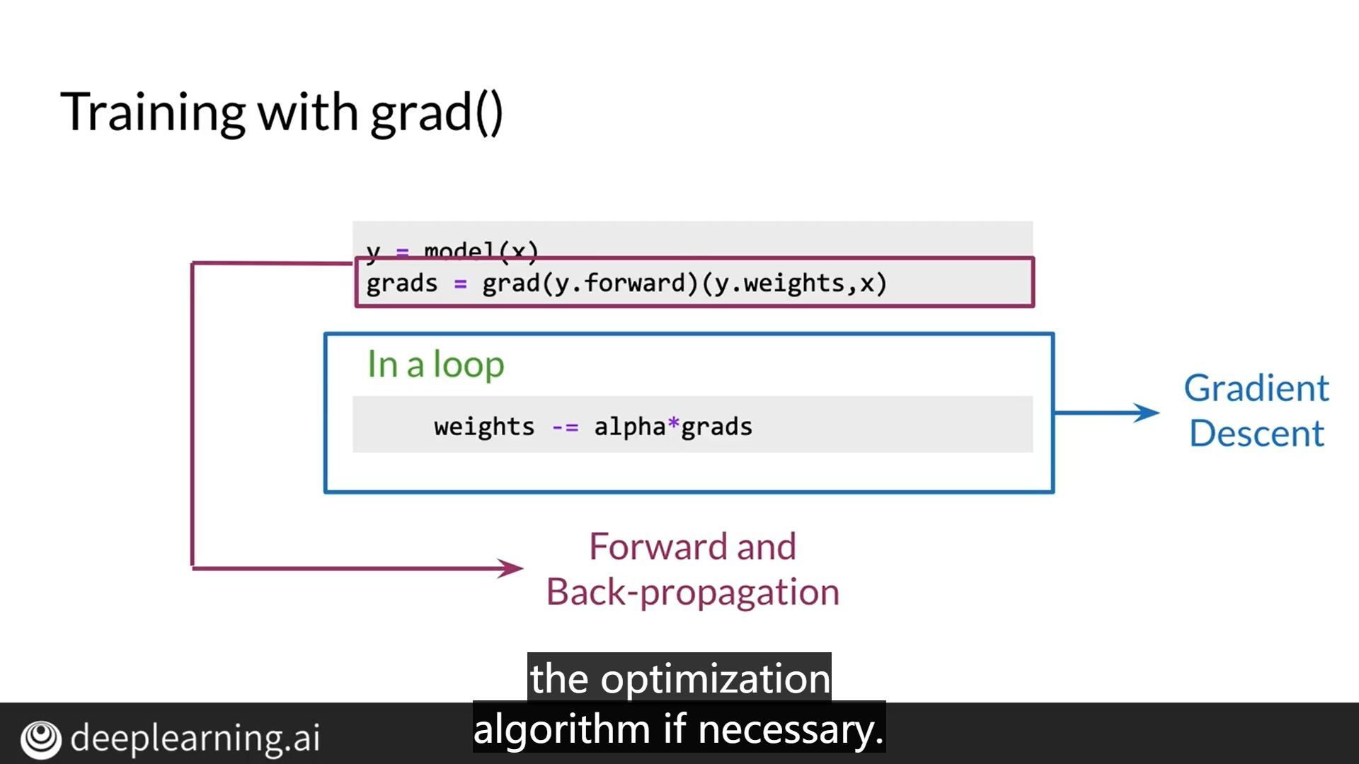

假设你有一个神经网络模型y。要得到你的模型的梯度，只需应用梯度函数和你的模型的正向方法作为一个参数。然后用权重和输入来评估渐变。注意双括号。第一个传递grad函数的参数，第二个传递grads返回的函数的参数。有了模型的渐变之后，只需迭代直到达到收敛。就是这样，前向和后向传播在一条直线上执行。

# 第二周（N-gram 与序列模型）

## 3.1 传统语言模型

上门课程讲述了经典的N-gram模型，用来计算生成单词序列的概率，但这种方法需要大量的内存和空间。

这些模型有很多限制。 其中之一是为了捕获单词之间的依存关系 彼此相距遥远，您的模型将不得不考虑 非常长的单词序列中的条件概率。 如果没有相应的大型语料库，这可能很难估计。 即使是大型语料库，您的模型也需要大量空间， RAM存储所有可能组合的概率。 您会看到这种方法变得不切实际的速度。

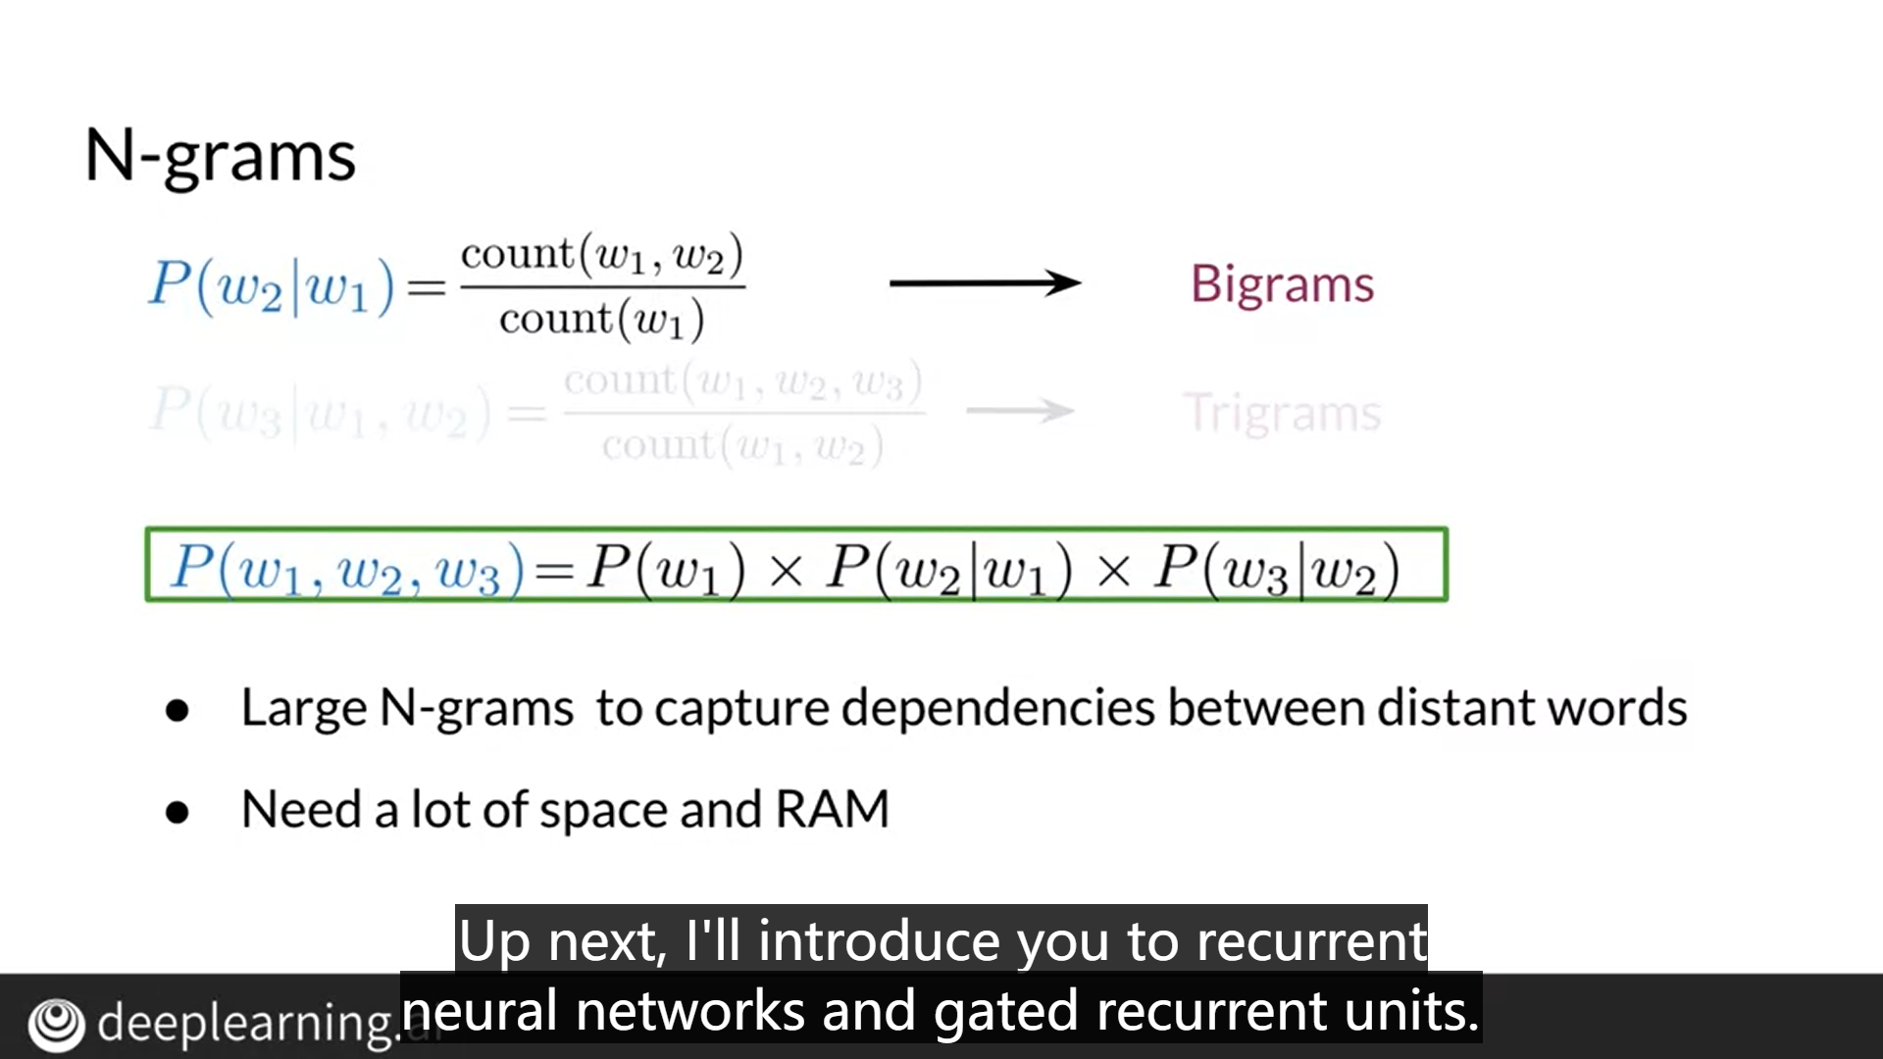

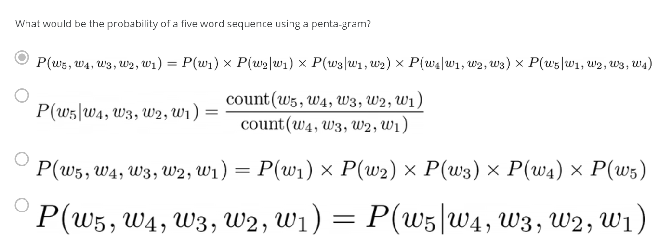

## 2.2 循环神经网络（RNN）Recurrent neural network

相比于N-gram，RNN可以捕获更长的依赖关系。

下图中，经典的N-gram很可能会选择have，因为再3-gram的模型中，did not have 出现的频率很高，所以

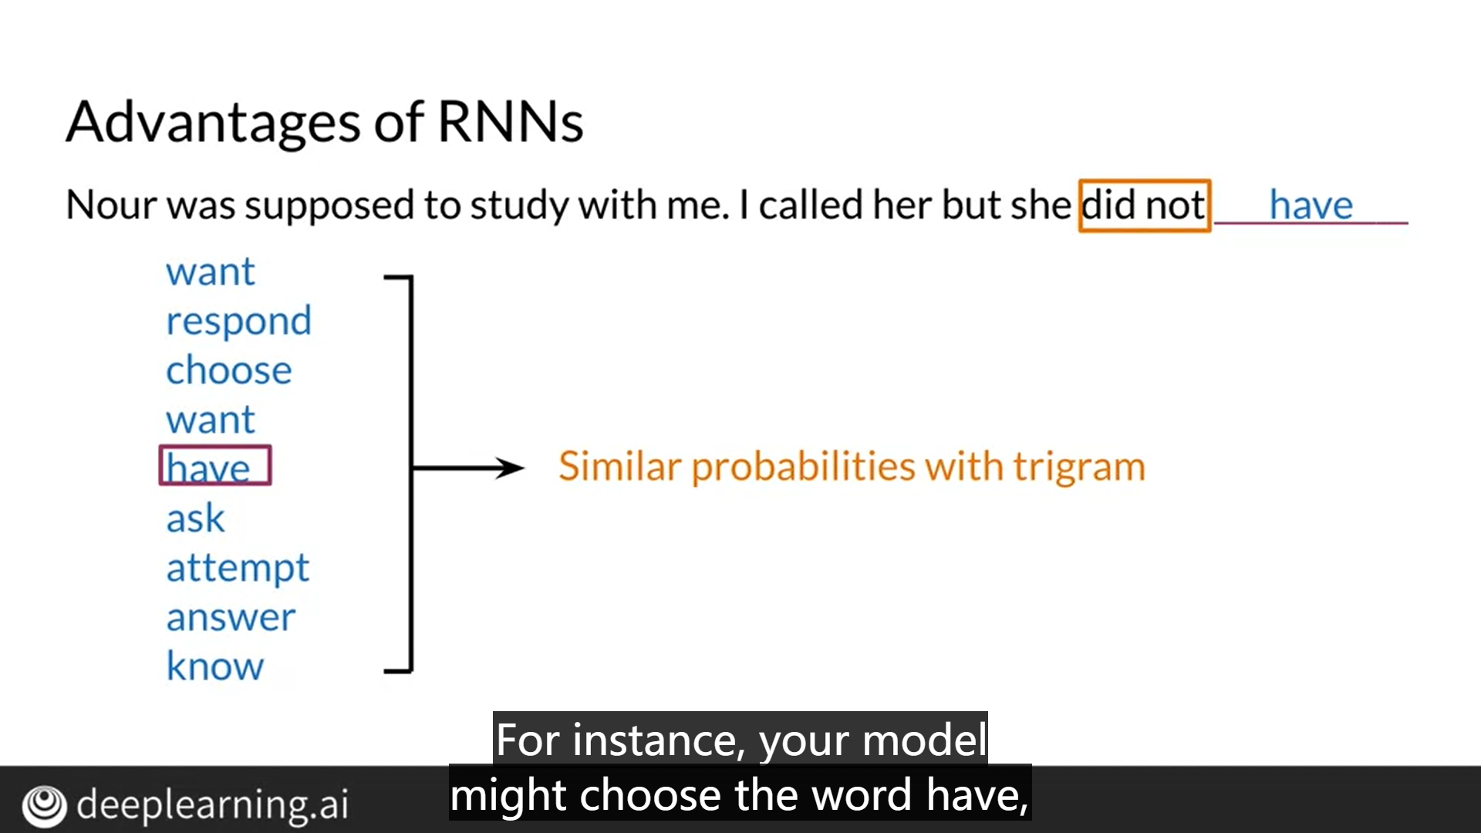

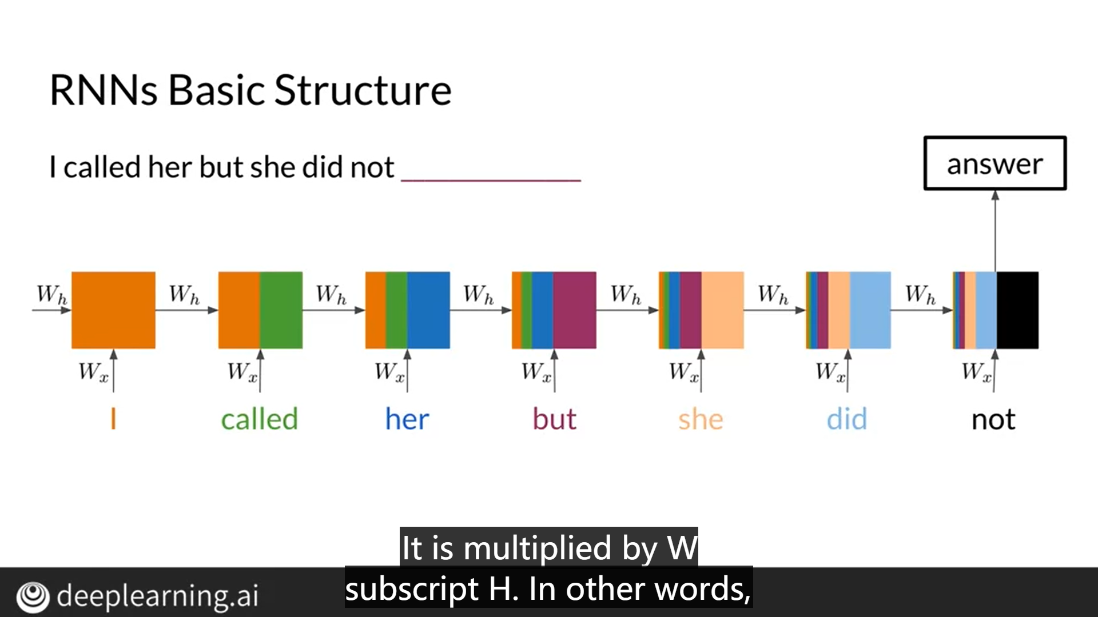

RNN的主要优点是它们可以传播序列中的信息、计算时共享大多数参数。 在这里，您看到了一个示例传播信息的RNN 从头到尾传播一个单词序列，最后进行单个预测。

## 3.3 RNN架构类型

* 一对一（one to one）

球星在排行榜上的位置

* 一对多（one to many）

为图片增添简介（命名实体识别）

* 多对一（many to one）

情感分析，对电影评论语句进行星级评定（五星到一星）。

* 多对多（many to many）

语言翻译、编解码器、字幕生成

## 3.4 简单RNN的教学

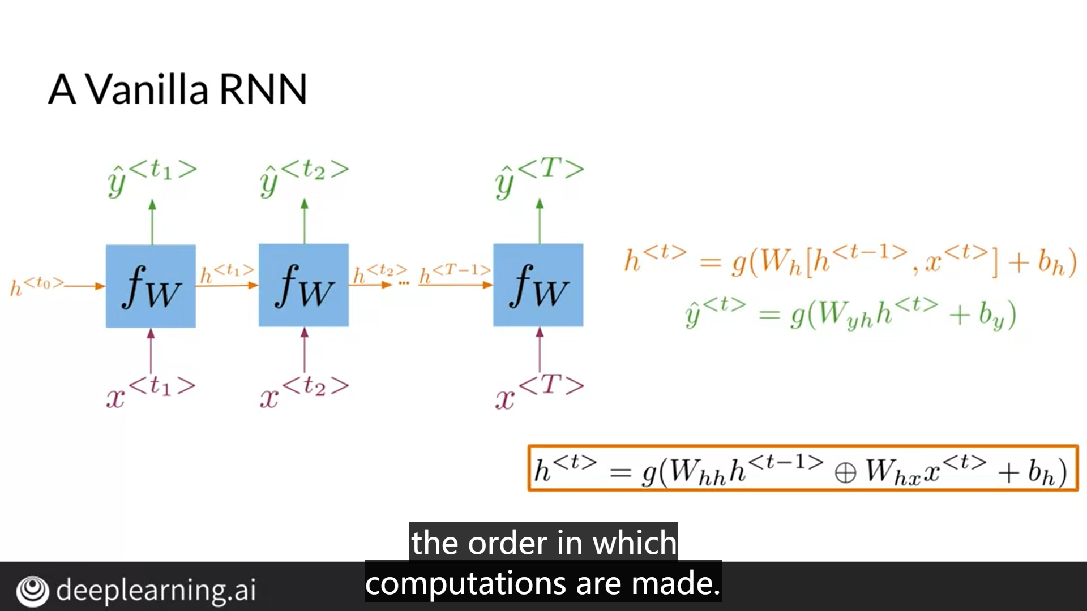

公式的计算很重要，涉及维数

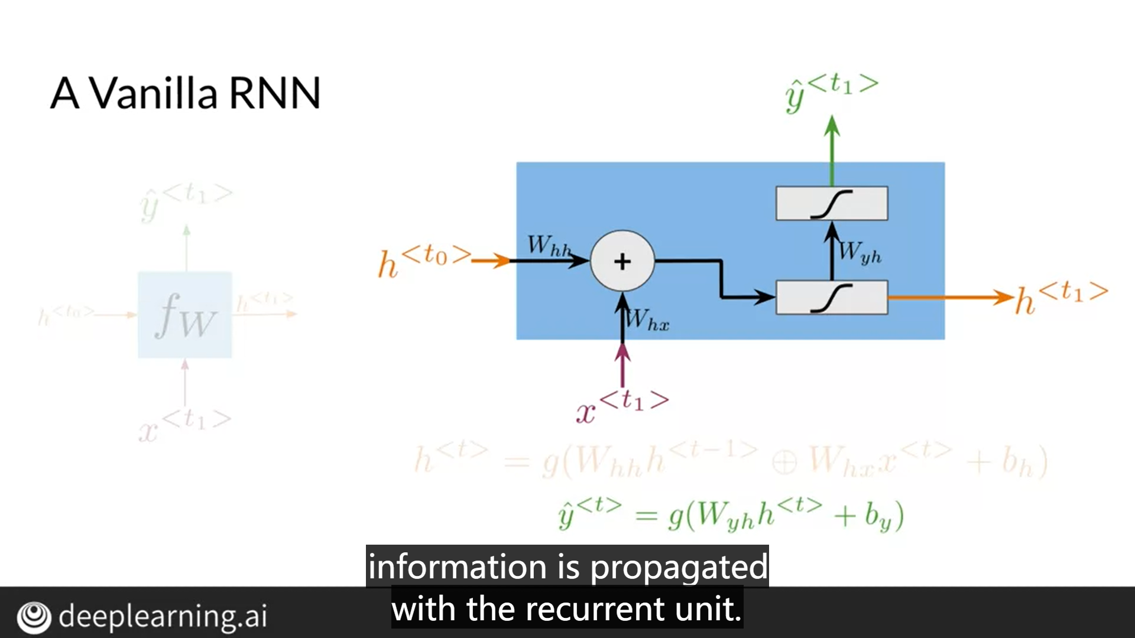

这道题目选什么？

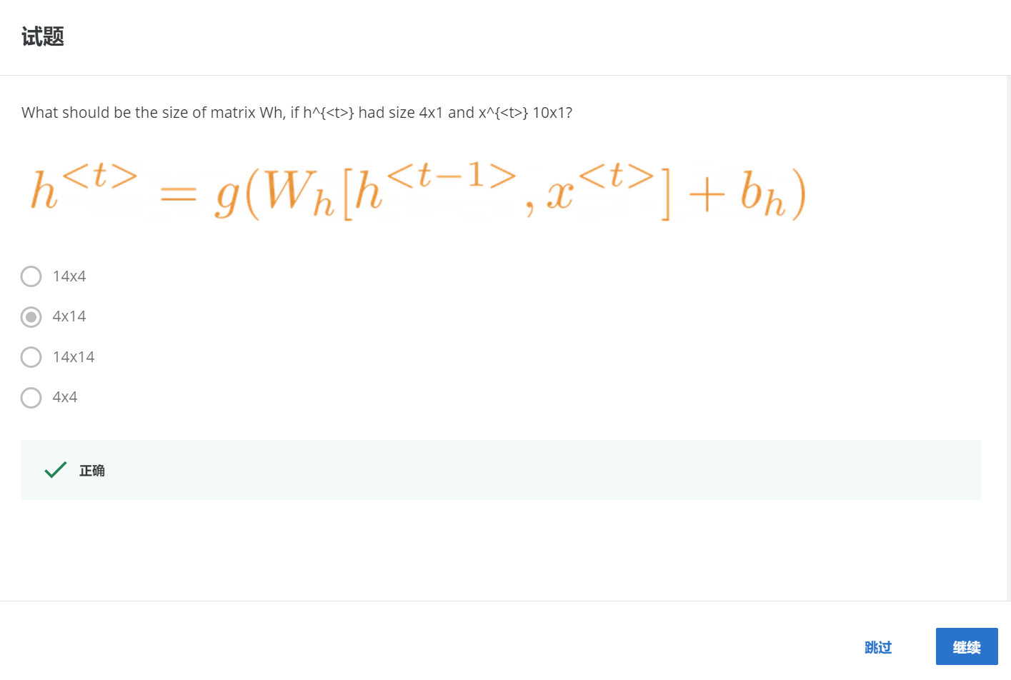

RNN的代价函数

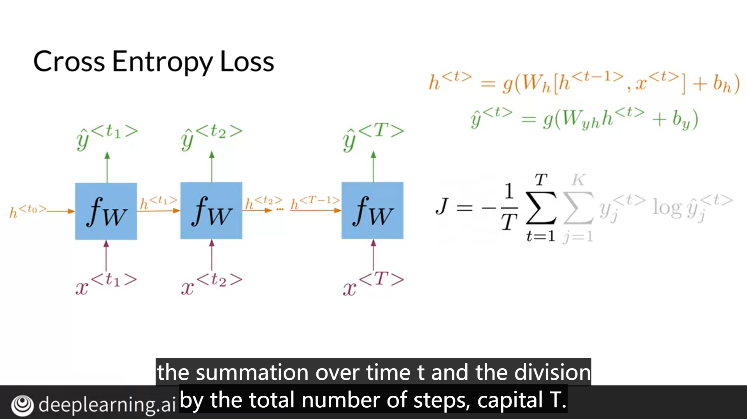

为什么只对时间T求均值，而不对类别数求均值呢？ 这是个好问题：

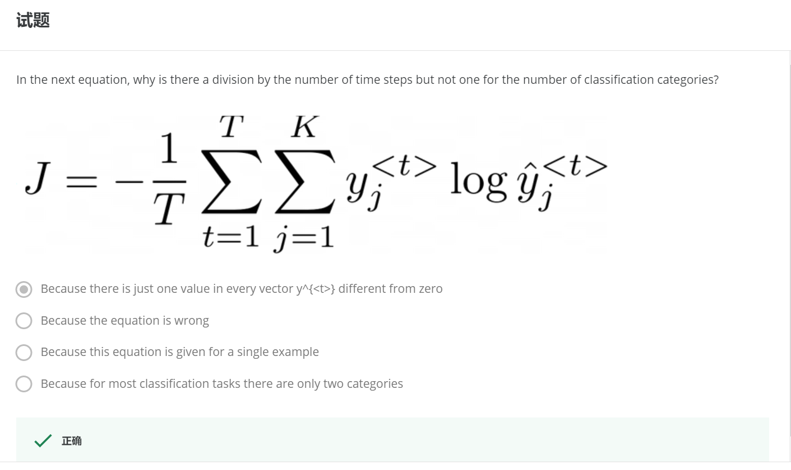

因为我们的类别取值只有0或1，这两个标签。

**RNN的流程图：**

在tensorFlow中实现功能扫描，用于计算RNN中的前向传播。

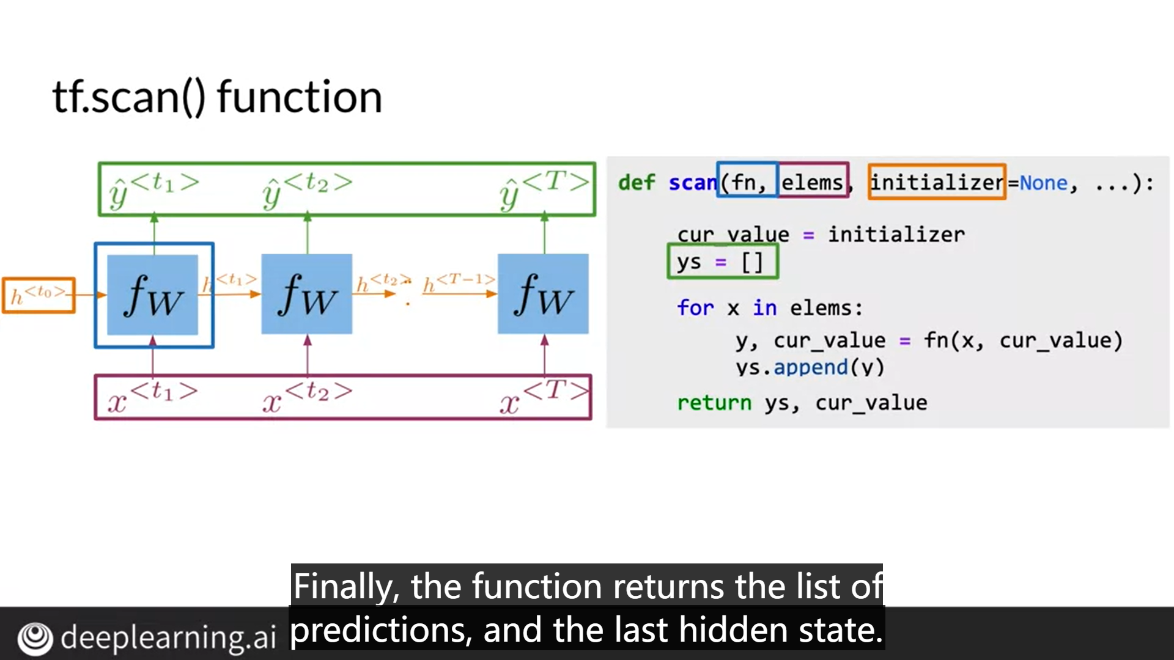

题目测试：问题是对的

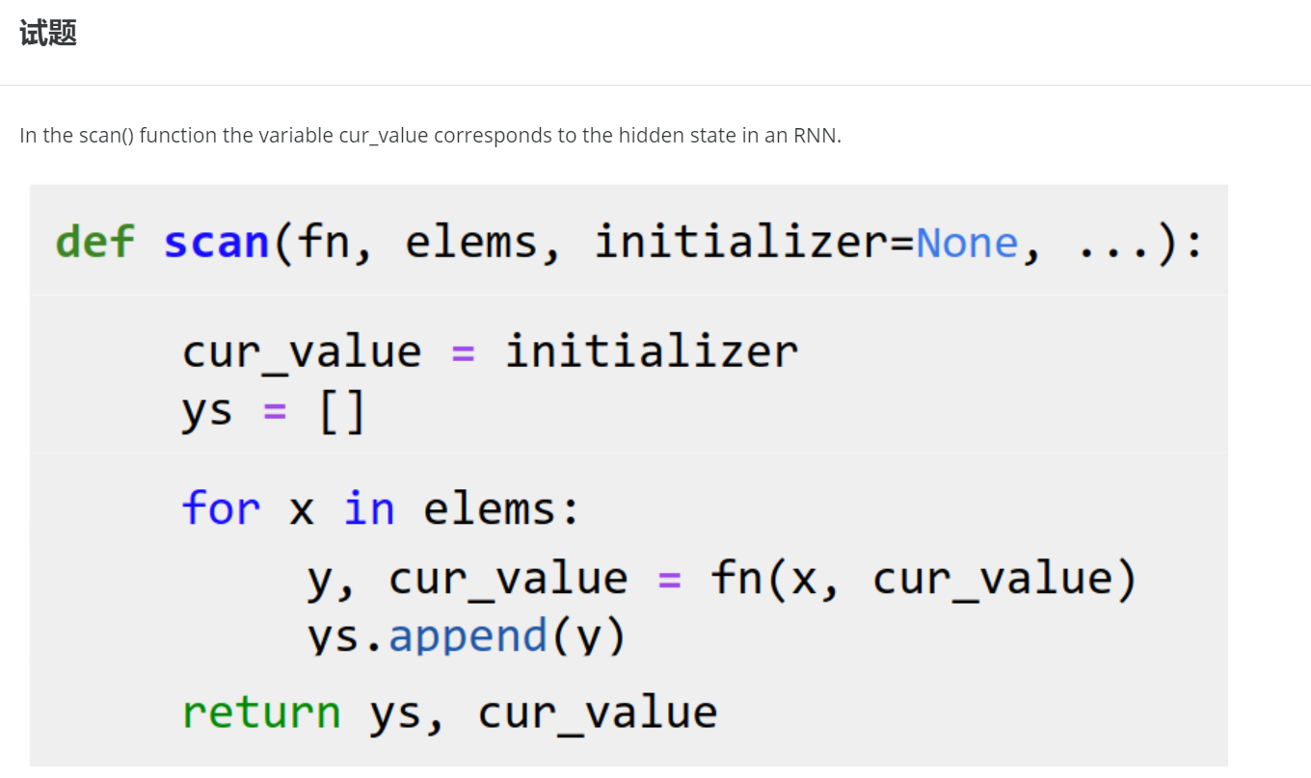

## 3.5 GRU（门控循环单元）

与普通的RNN相比，gru的工作方式允许相关信息保持在隐藏状态，即使是长序列。也可以将GRU看作是附带额外计算的RNN。

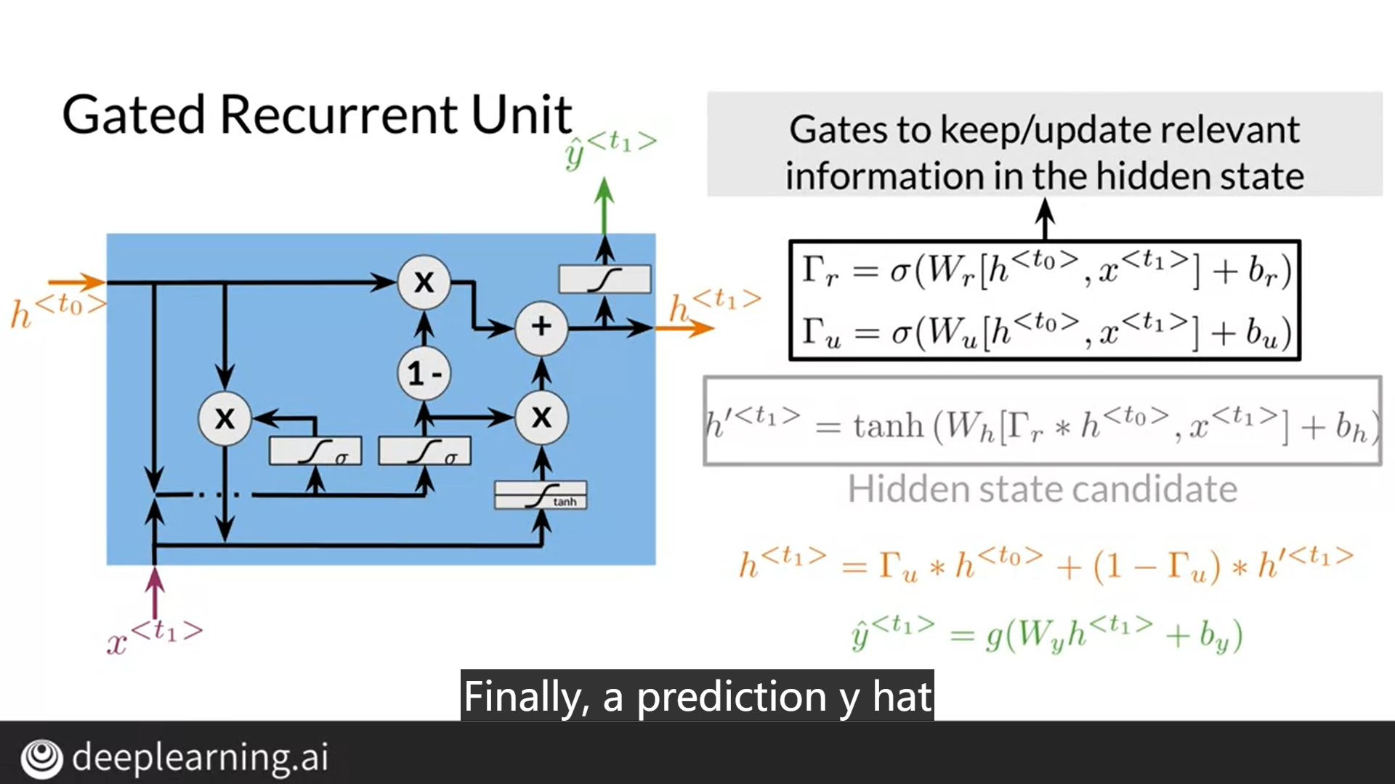

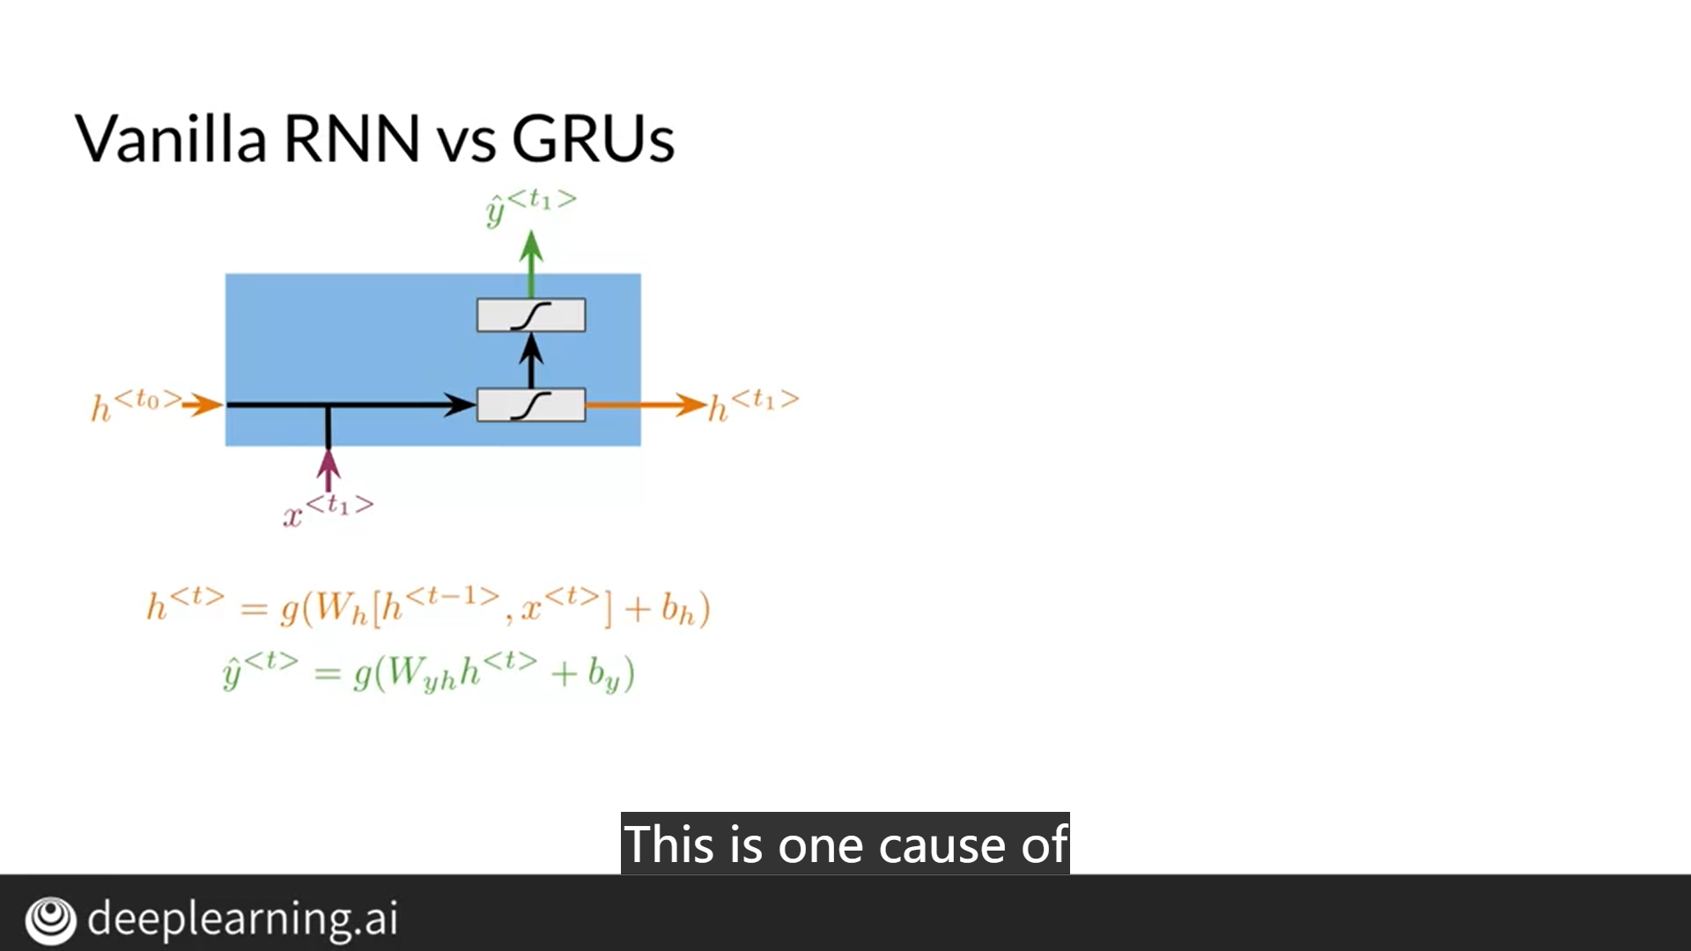

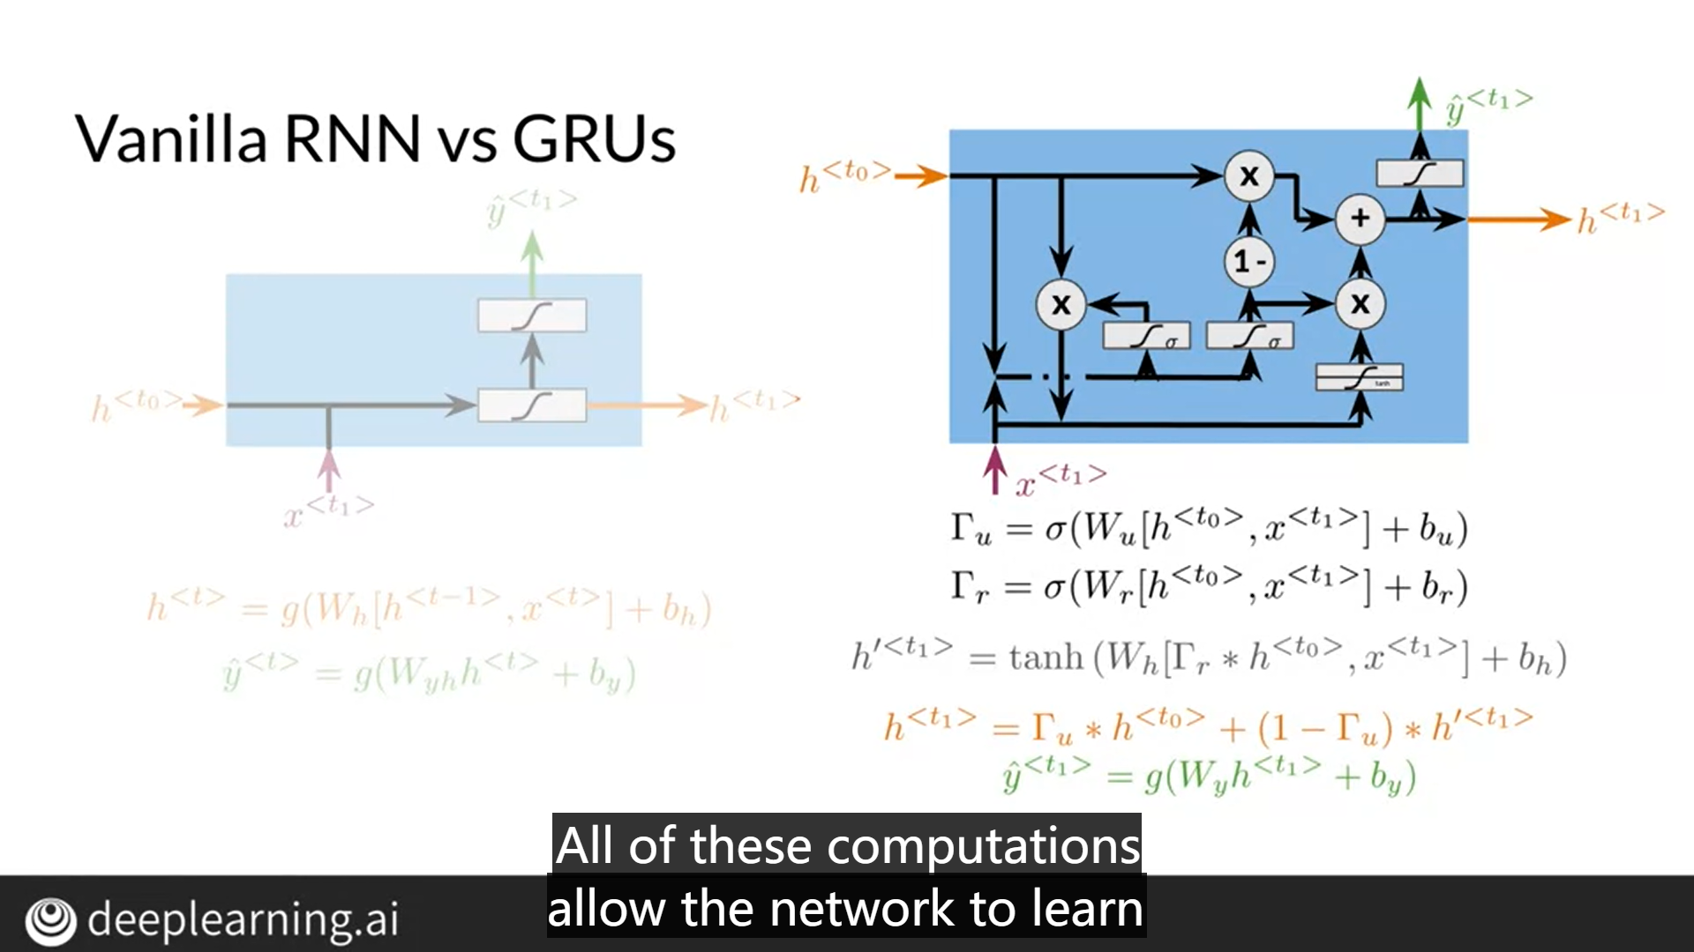

深度递归神经网络非常有用，因为它们可以让您捕获 使用浅层RNN无法捕获的依赖项。

## 3.6 深层RNN和双向RNN

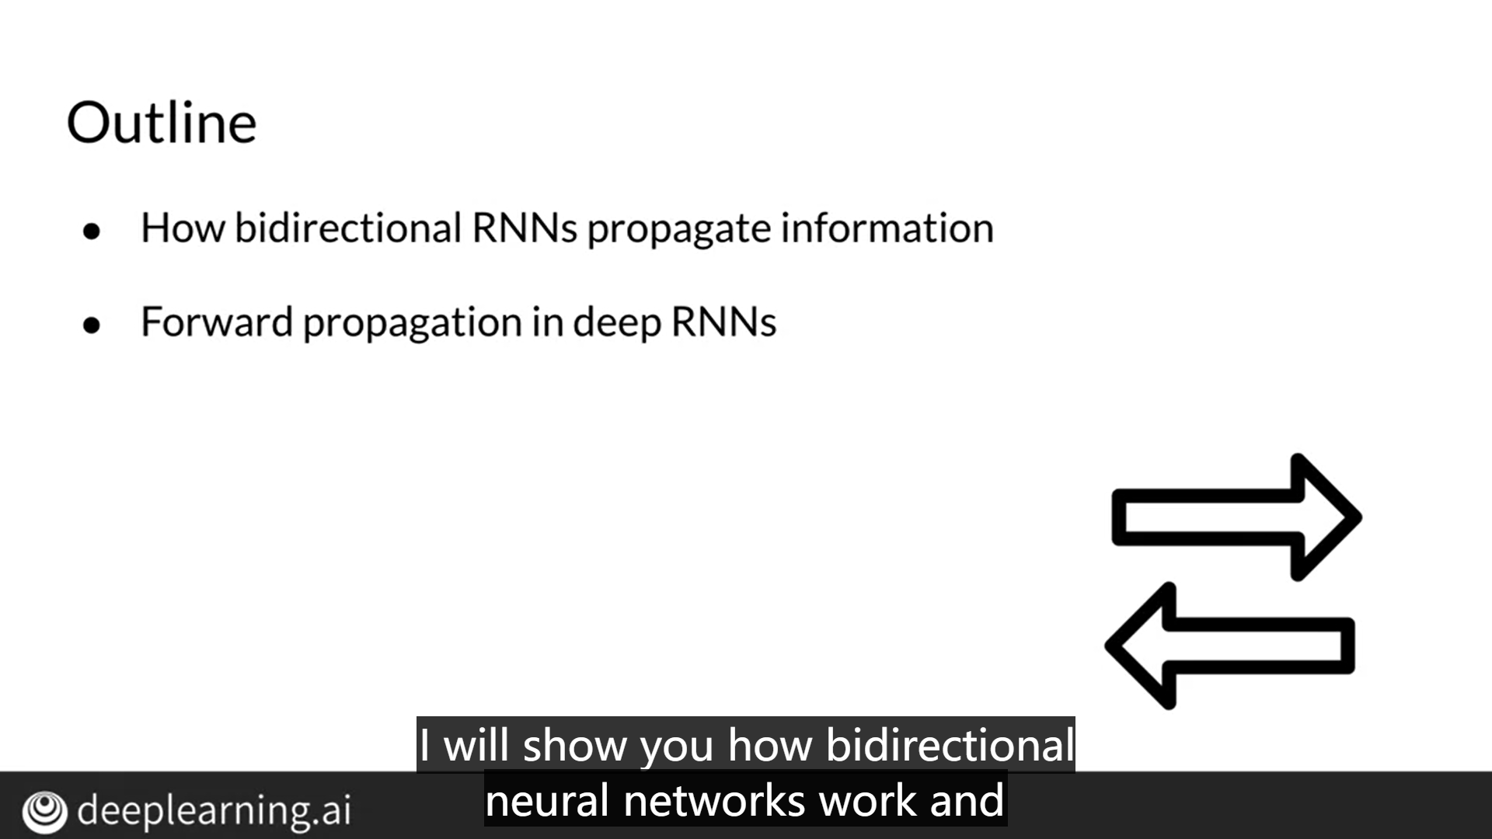

双向RNN，从左到右和从右到左的计算是独立的，这不是个循环图。

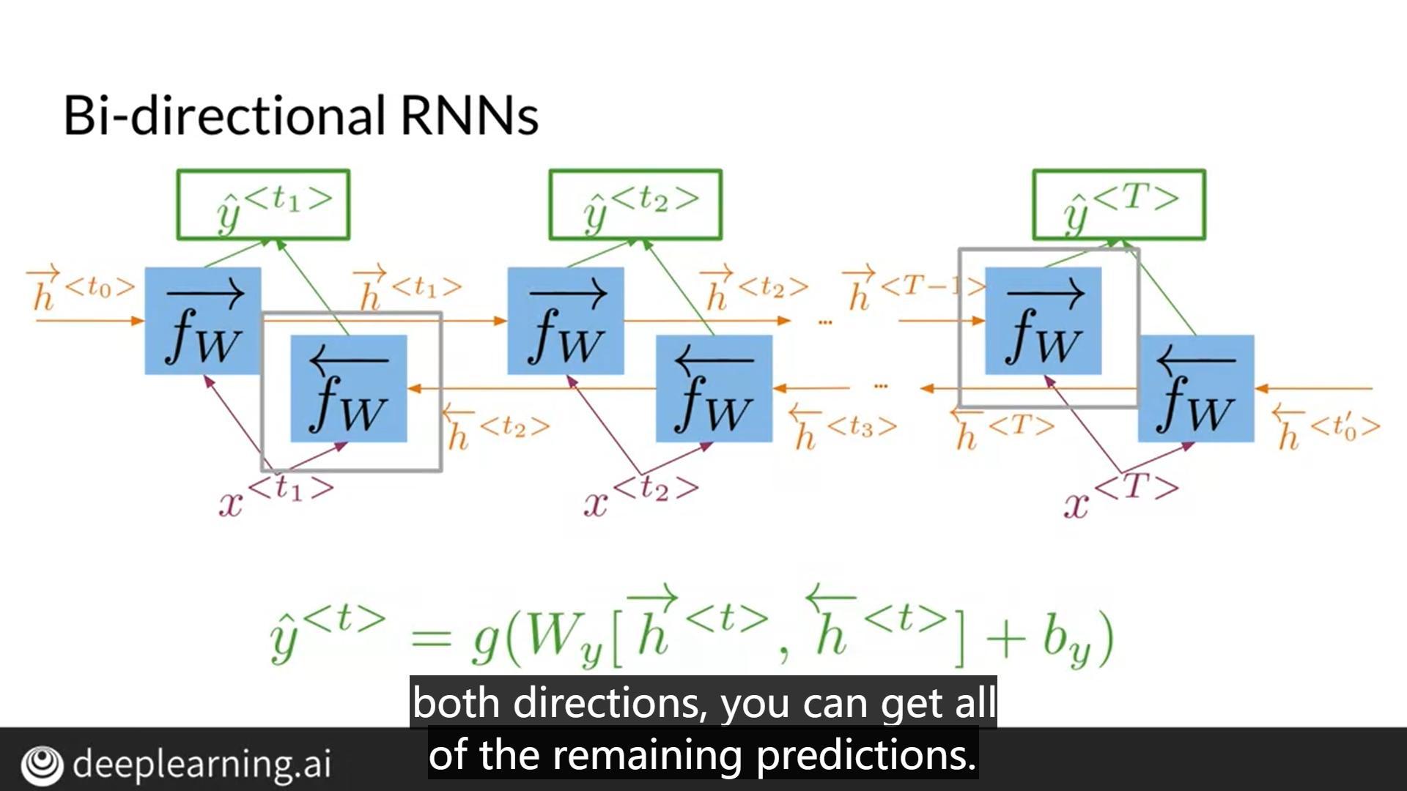

深度RNN：

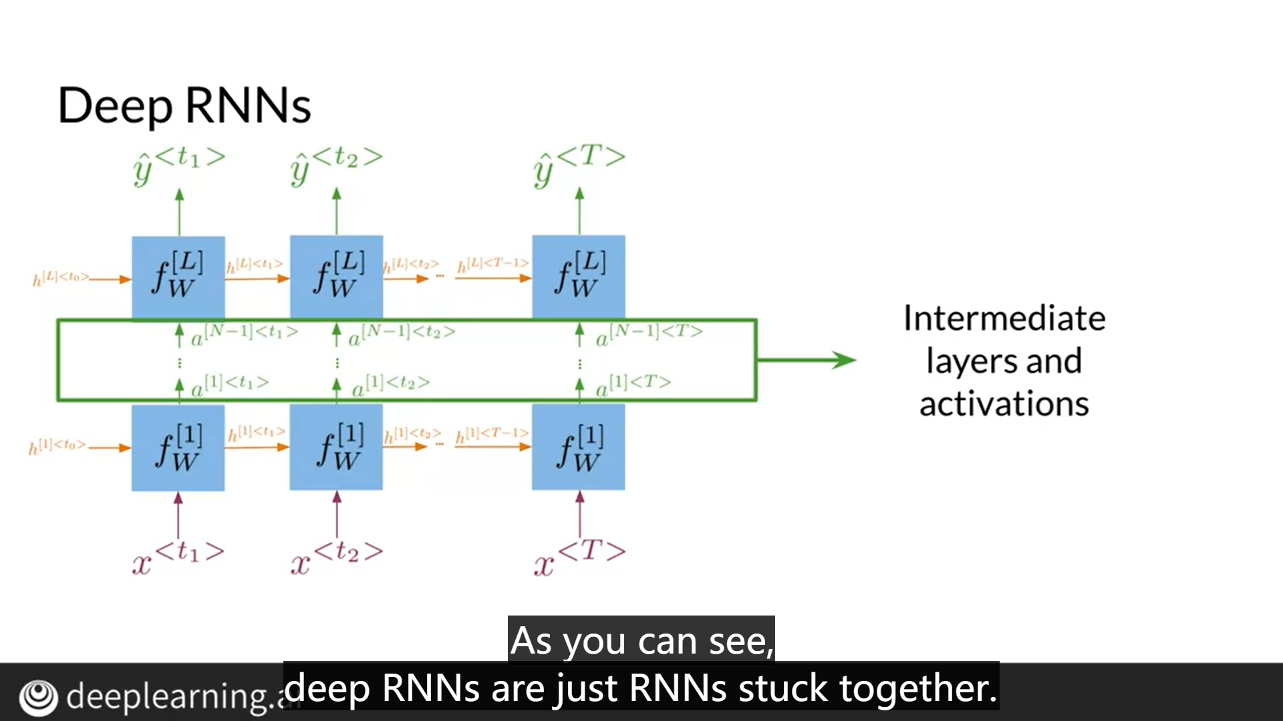

总结：

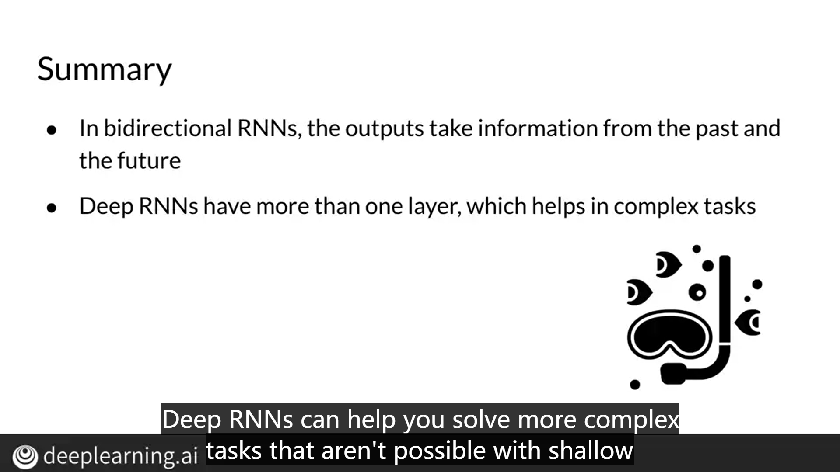

# 第三周

**LSTM 和 命名实体识别**

## 4.1 RNN和梯度消失

* 普通的RNN优缺点
  + 一定程度上能捕获前面文本的信息，与N-gram相比，更加轻量级，占用更少的RAM和空间。
  + 但是保留的文本信息会随着距离变长而逐渐变少，因此它难以处理较长文本序列。随着时间的增长或层数的增多，容易产生梯度消失或者梯度爆炸。导致训练失败。

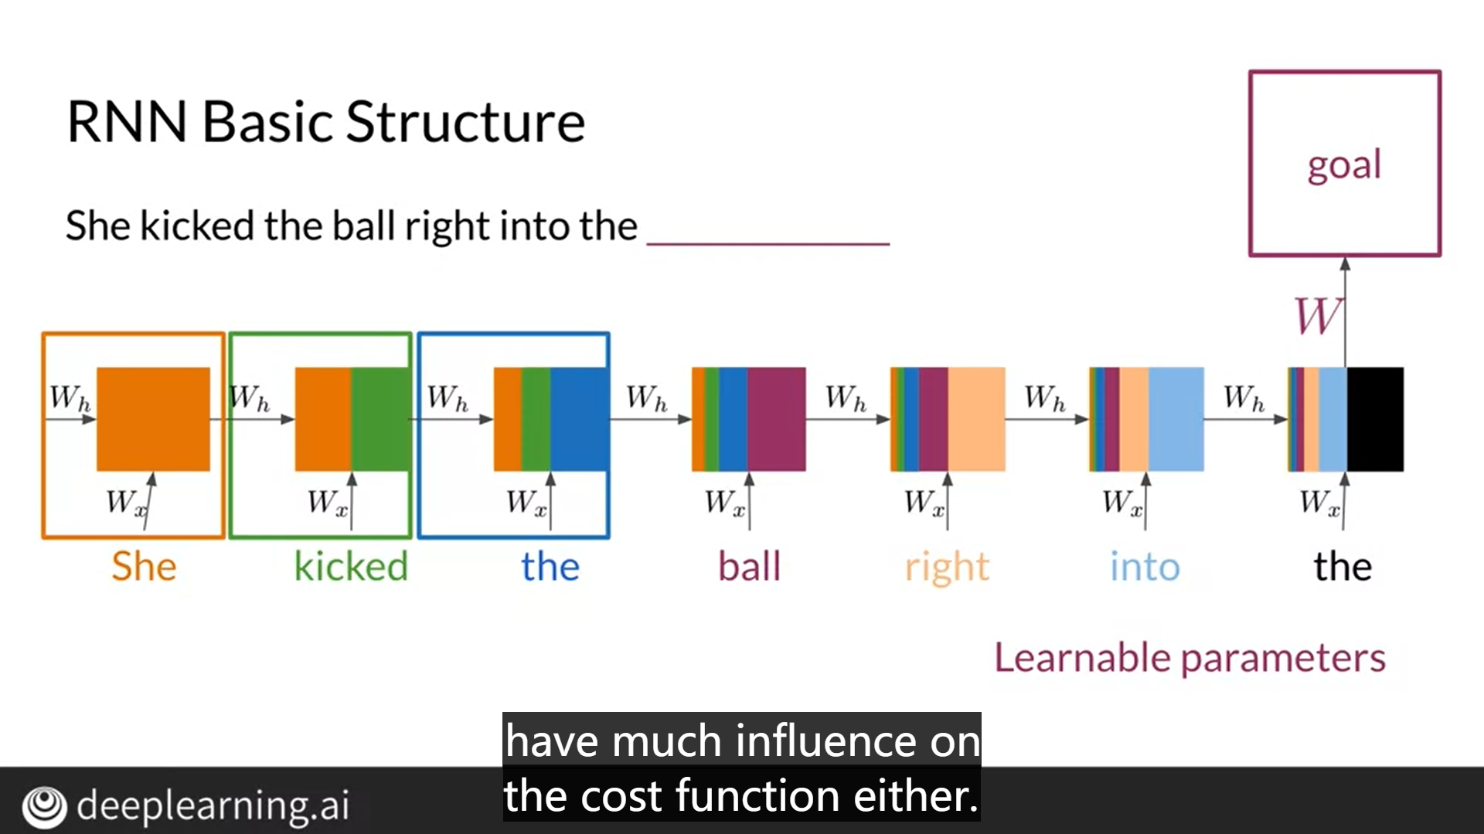

所以，第一步（第一个单词的处理）进行的计算不会对代价函数有较大的影响。梯度是在反向传播过程中计算的，或者是从前向过程中到达的最终层向后移动到初始层的过程。每层的导数从后向前相乘，以计算初始层的导数。可以将渐变视为模型在一系列时间步中可以改进多少的度量。当您的网络执行反向传播时，它的权重接收一个更新，它与相对于该时间步的当前权重的梯度成比例。但是在具有多个时间步长或多个层的网络中，由于后一层所有项的乘积，使得一个梯度回到早期层，从而导致了固有的不稳定情况。尤其是如果值变得如此小，这就是它不再正确更新的原因。对于渐变爆炸的问题，想象一下这个过程在相反的方向上工作，因为更新后的权重变得如此之大，以至于导致整个网络变得不稳定。这种情况会导致数值溢出。

* **梯度问题的解决办法：**

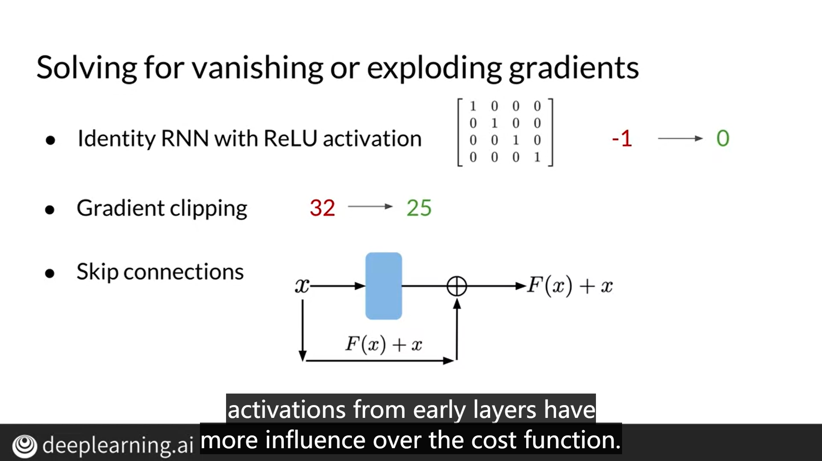

* 你可以通过初始化你的权重到单位矩阵来处理渐变的消失，这个矩阵沿着主对角线携带1的值，在其他任何地方都是0，并使用ReLU激活。它的实质是复制以前的隐藏状态，从当前输入中添加信息，并用0替换任何负值。这有助于鼓励你的网络保持接近单位矩阵中的值，在矩阵乘法过程中这些值的作用类似于1。这种方法被称为身份RNN，这并不奇怪。仅适用于通过消除渐变。若要考虑指数增长的值，可以执行渐变剪裁。
* 要剪裁渐变，只需选择一个将渐变剪裁到的相关值，例如25。使用此技术，任何大于25的值都将被剪裁为25，这有助于限制渐变的大小。
* 最后，跳过连接提供到早期层的直接连接。这有效地跳过了激活函数，并将初始输入x的值添加到输出值，即F（x）+x。这样，早期层的激活对成本函数的影响更大。

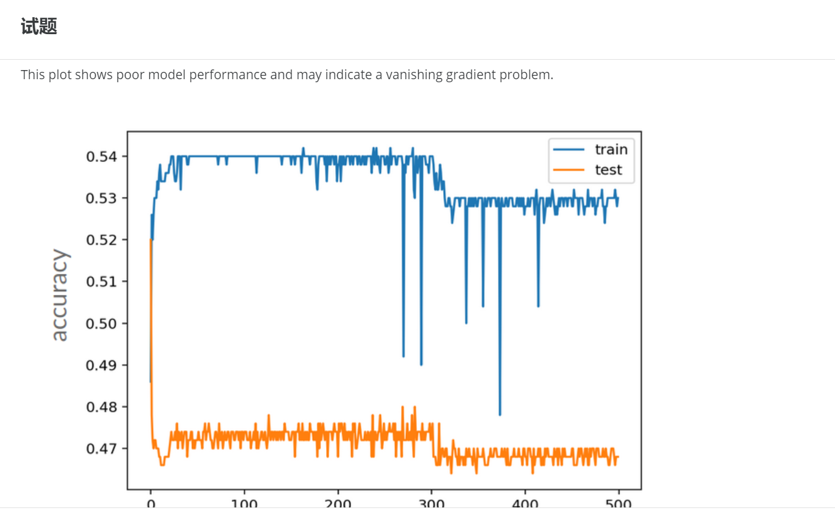

正确！

如果您有兴趣更深入地了解梯度下降中的一些挑战，请查看Paperspace.io上的此博客。

<https://blog.paperspace.com/intro-to-optimization-in-deep-learning-gradient-descent/>

## 4.2 LSTM

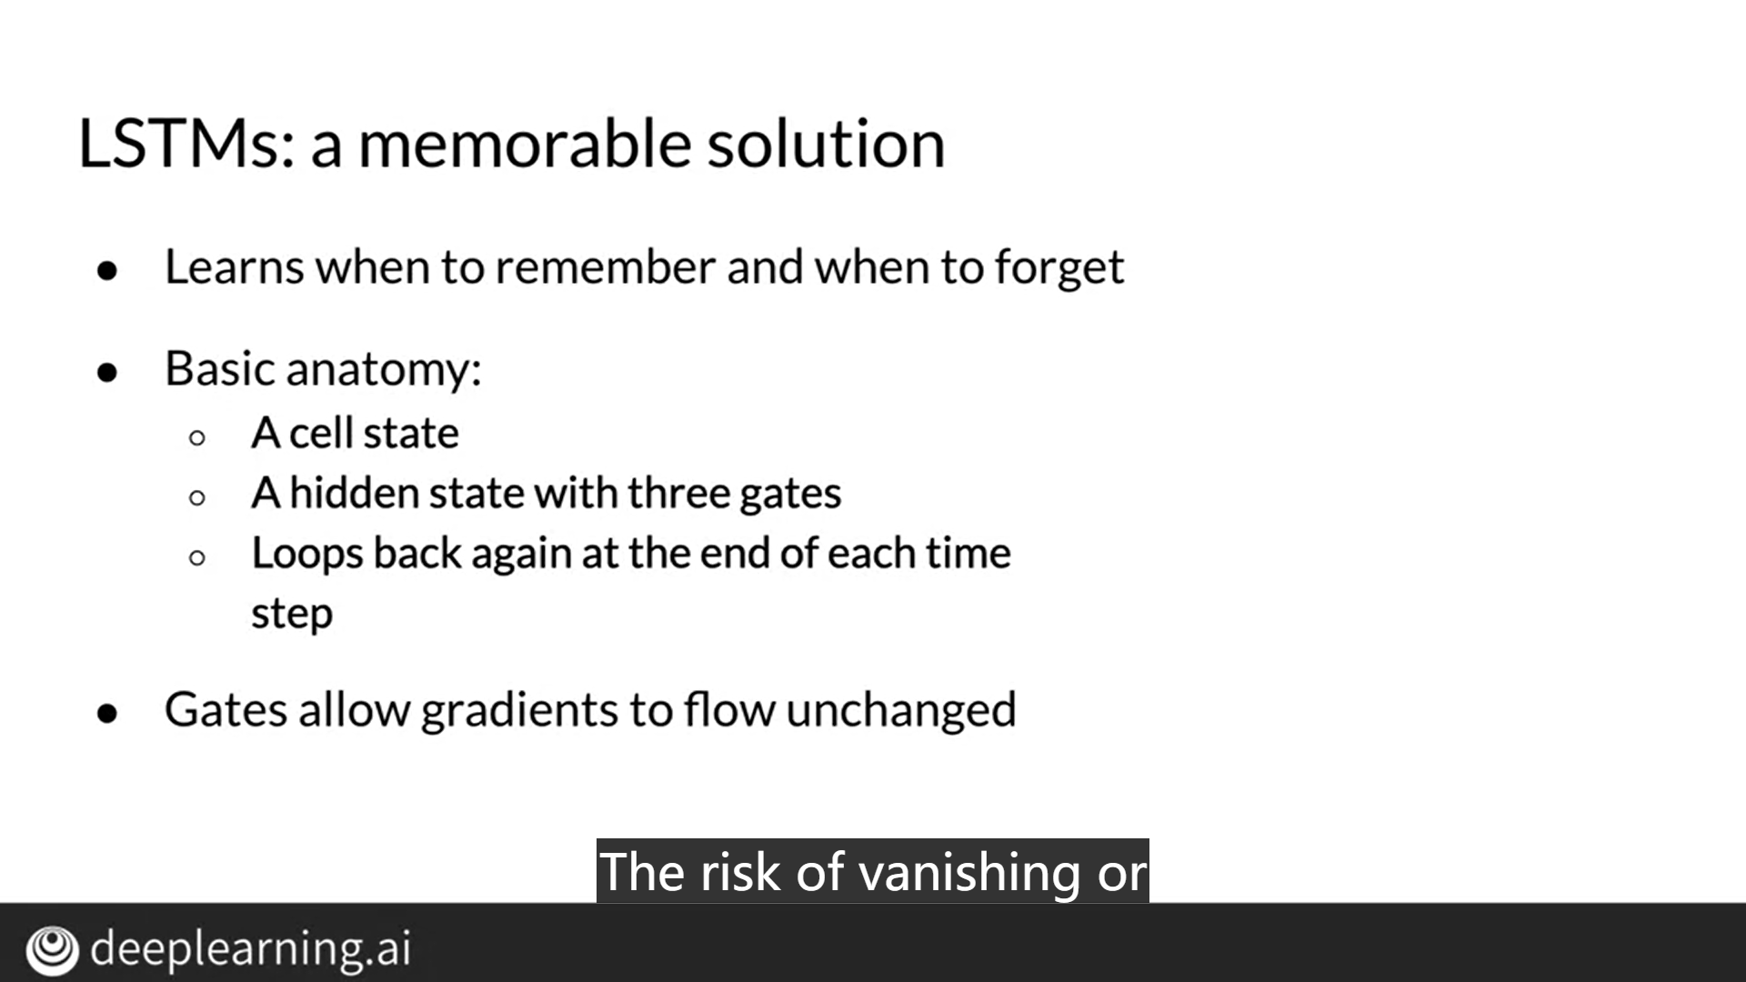

 LSTM本质上是由单元状态组成的， 您可以将其视为记忆， 和隐藏状态。在其中执行计算的地方，进行训练以决定要进行哪些更改。 在再次执行整个操作之前，隐藏状态通常要经过三个门， 任何循环都会更新权重。 这些单元状态通过这三个门可以跟踪输入的到达。 每个人都参与决策，传递多少信息以及保留多少。 这一系列的门控单元允许梯度不变地流动。 梯度消失或爆炸的风险逐渐得到缓解。

以打电话的例子说明LSTM的三个门控单元：

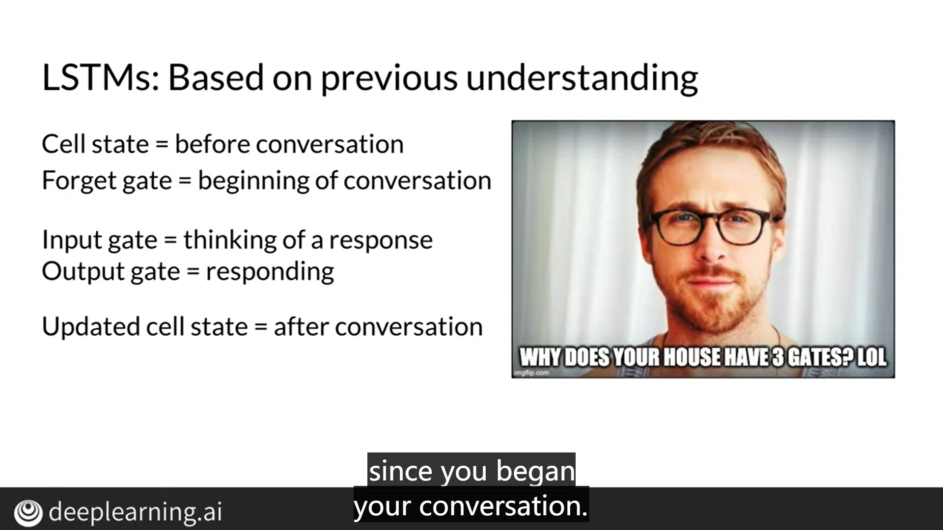

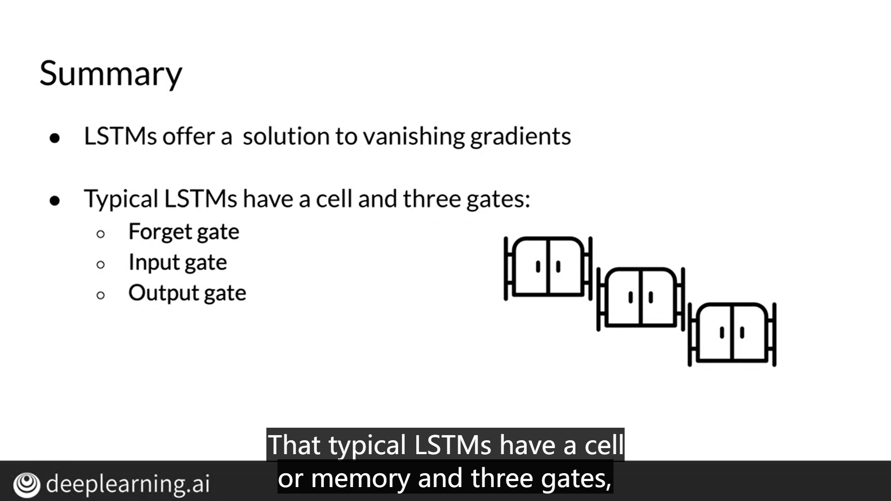

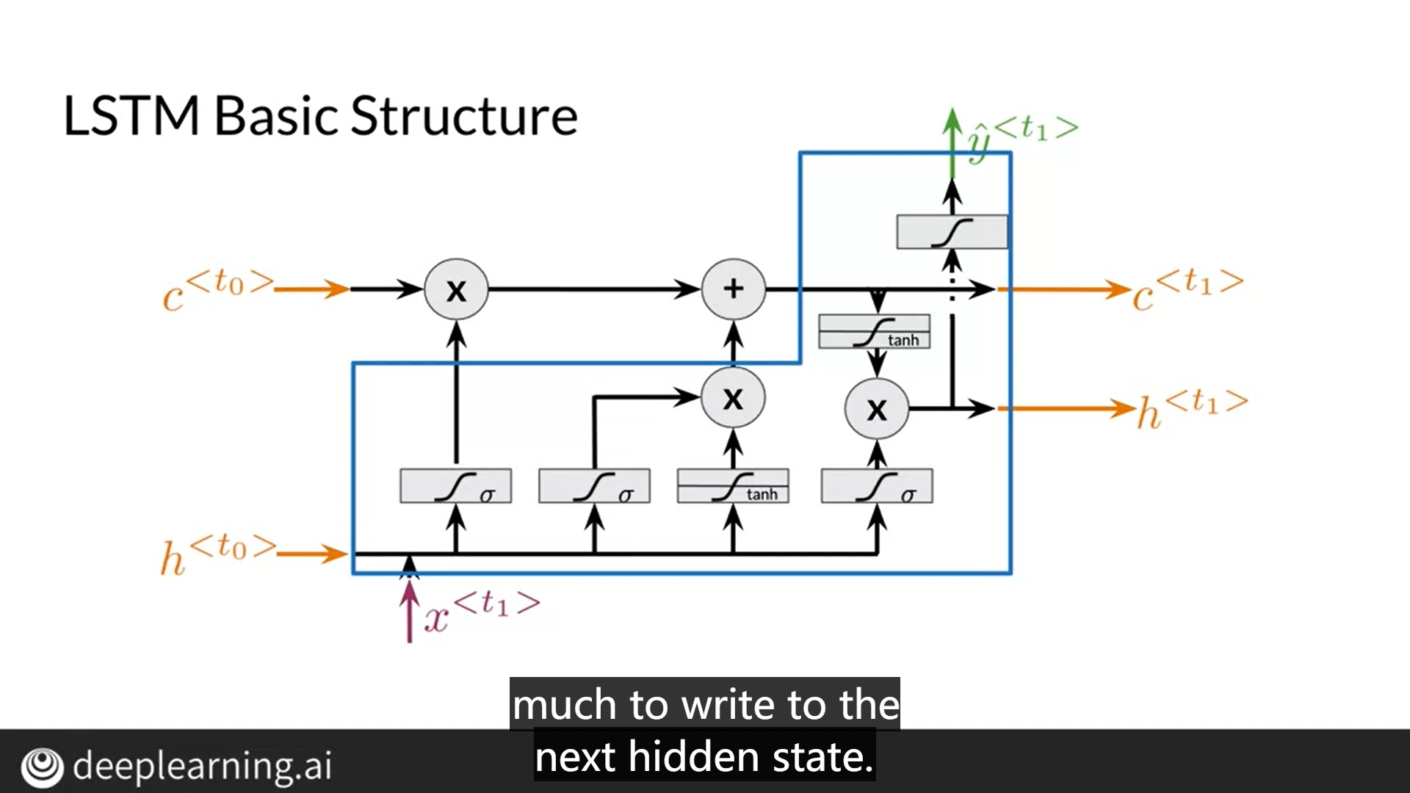

[LSTM简介的文章](https://colah.github.io/posts/2015-08-Understanding-LSTMs/)：<https://colah.github.io/posts/2015-08-Understanding-LSTMs/>

## 4.3 LSTM体系结构

* 遗忘门（保留旧信息）

决定上个单元信息和当前输入信息的丢弃和保留。使用sigmoid函数近似0或1进行丢弃和保留。

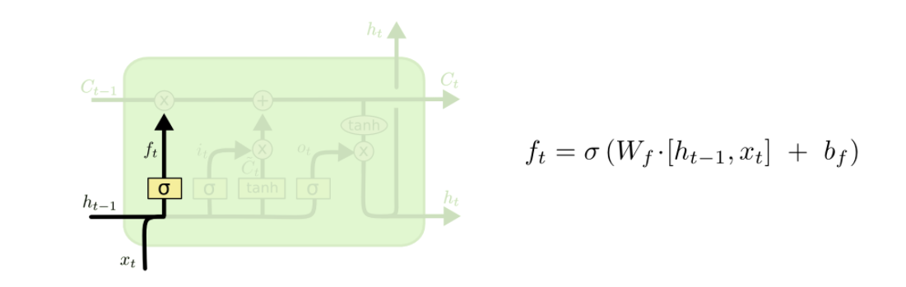

* 输入门（保留信息结合输入的当前信息进行信息更新）

实际上有两层，一层是sgmoid层，一层是tanh层。sigmoid层决定了先前单元和当前信息有哪些需要更新，通过分配0或1决定去留。tanh层将先前单元和当前信息压缩到-1到1之间，有助于调节网络的信息流。然后将sigmoid层和tanh层相乘，得到新的单元状态(C_t)。

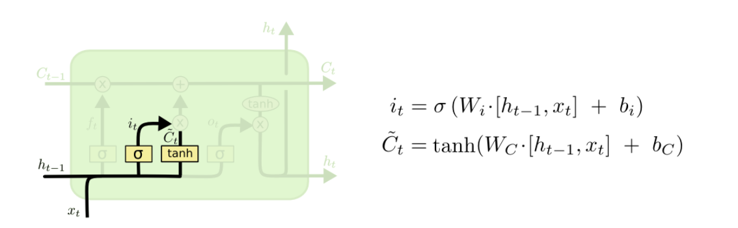

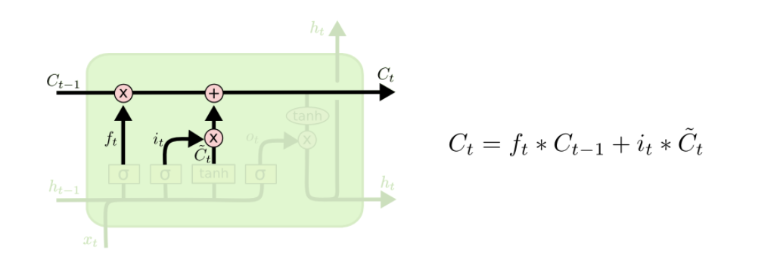

* 输出门（预测）

第一步，利用之前的隐藏状态信息生成选择，即更新了遗忘门的信息。（sigmoid层）

第二步，利用tanh层将更新信息压缩。

第三步，将sigmoid层和tanh层相乘进行选择，决定了输出内容 h_t 。

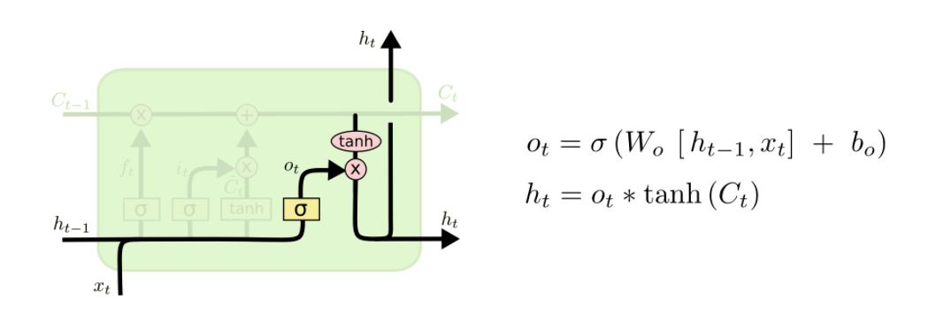

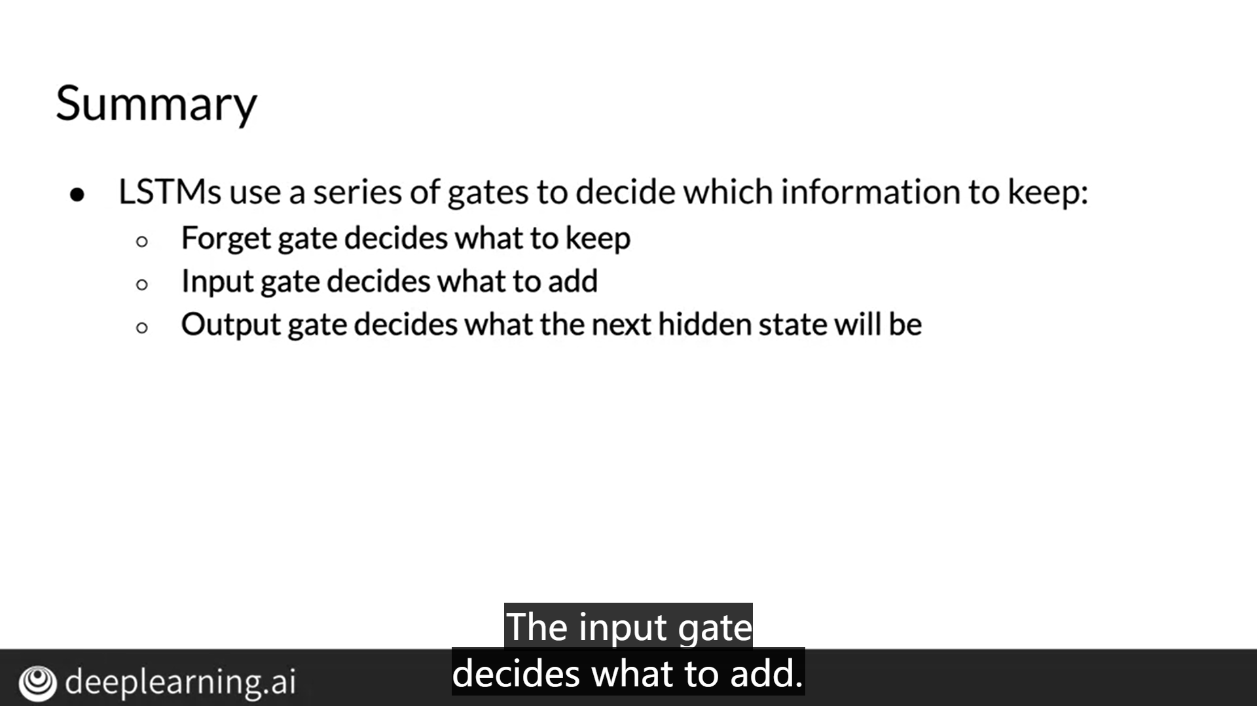

## 4.4 命名实体识别

命名实体识别有什么用？

优化搜索引擎效率，推荐引擎、顾客服务、自动交易。

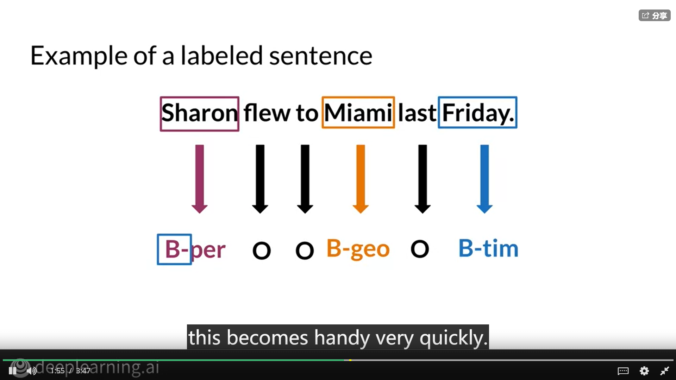

NER的训练：数据预处理很重要

先将输入转化为定长的向量：

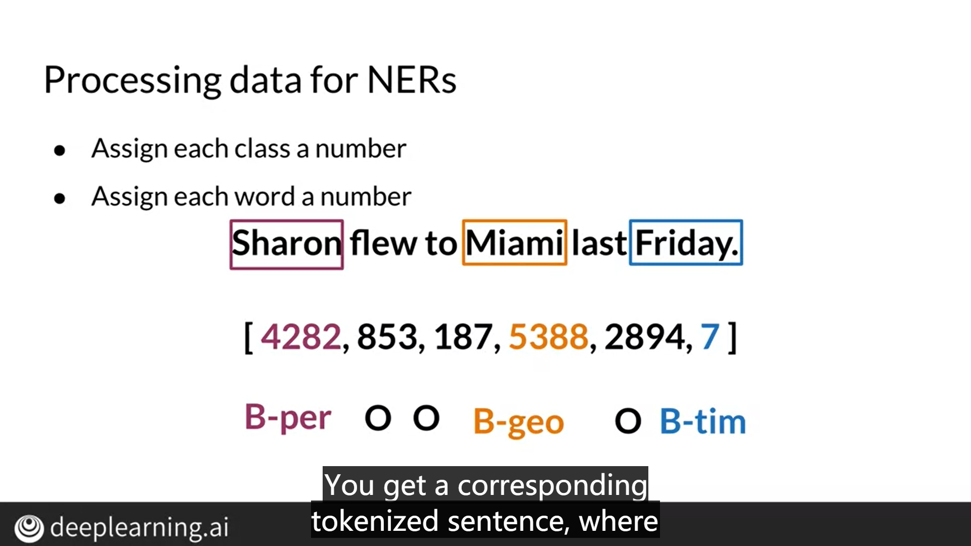

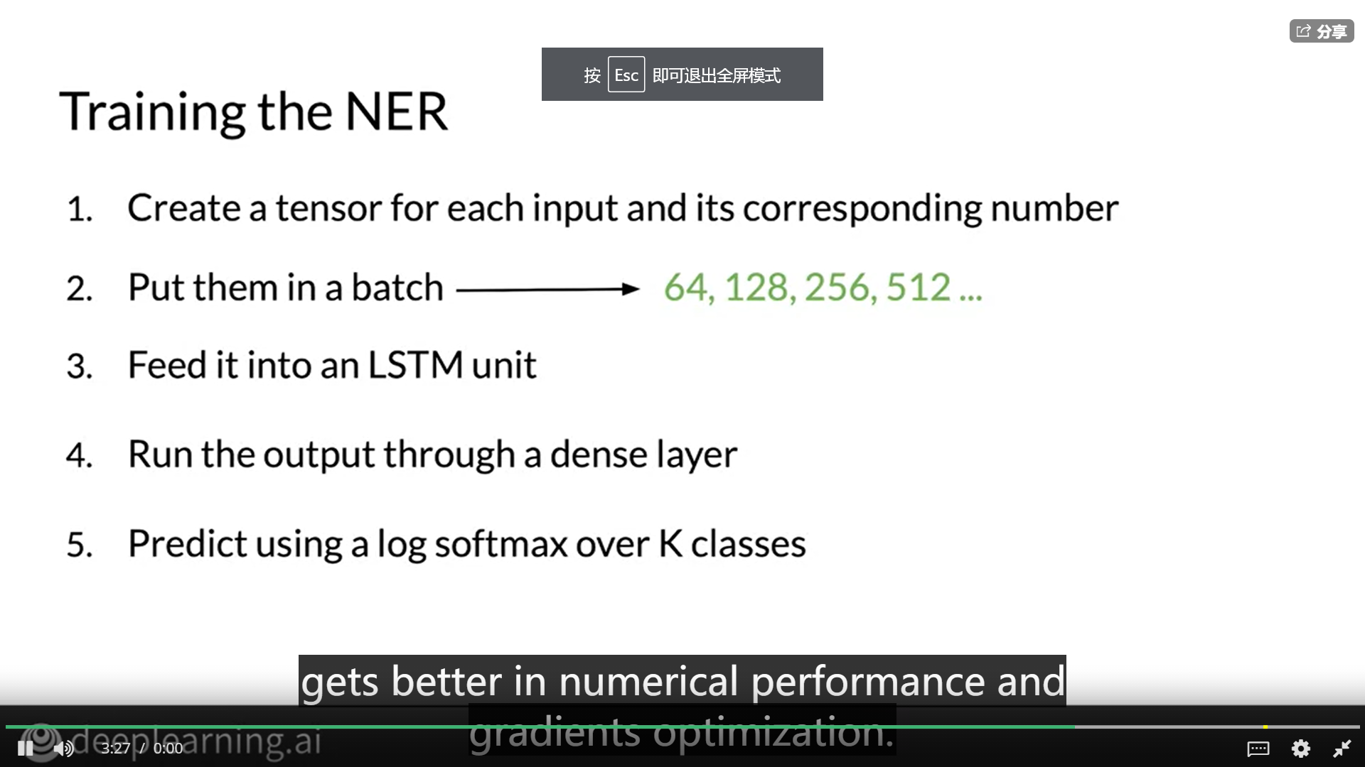

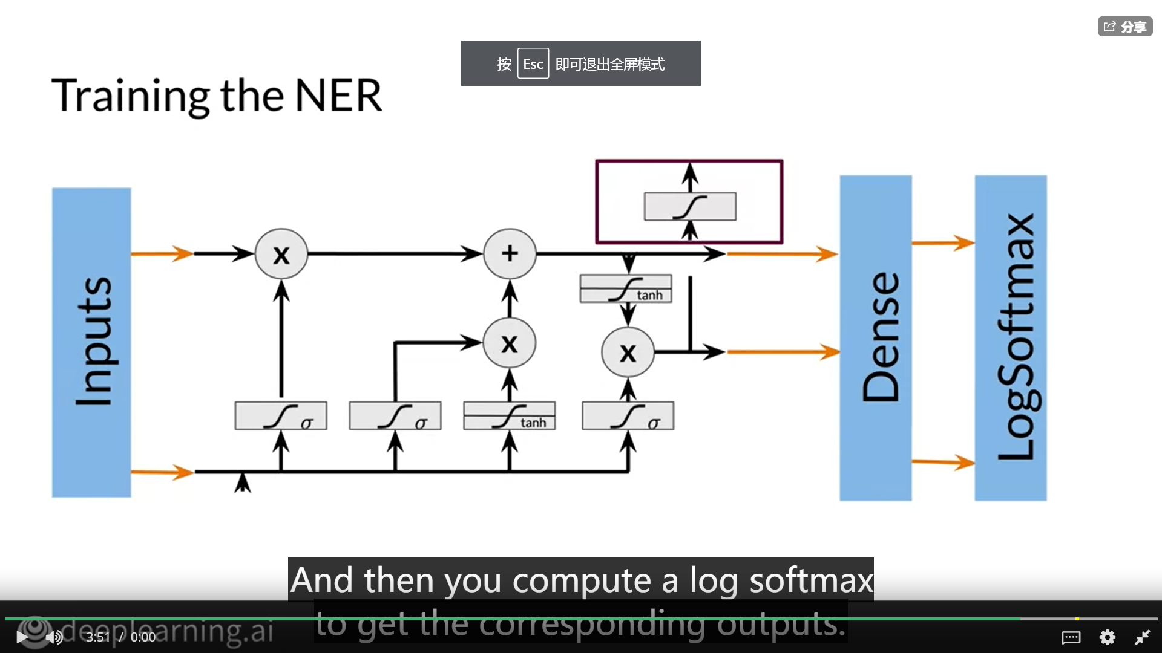

在Trax中的使用：

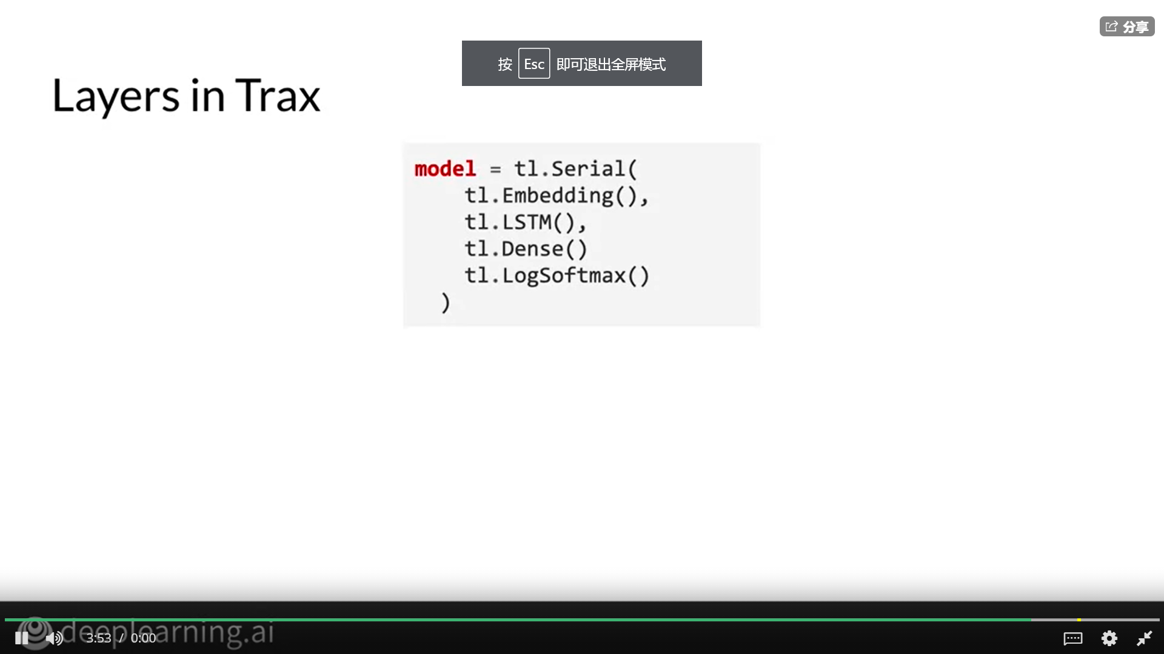

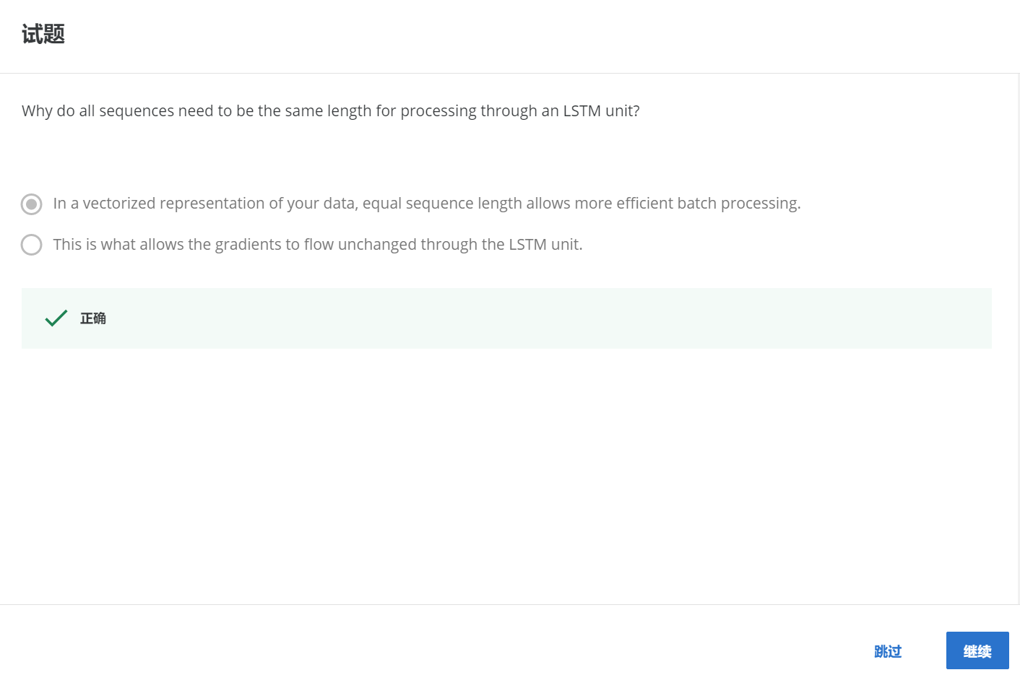

评估的时候，请记得你做的是一个批处理生成器，所以next（）很重要。

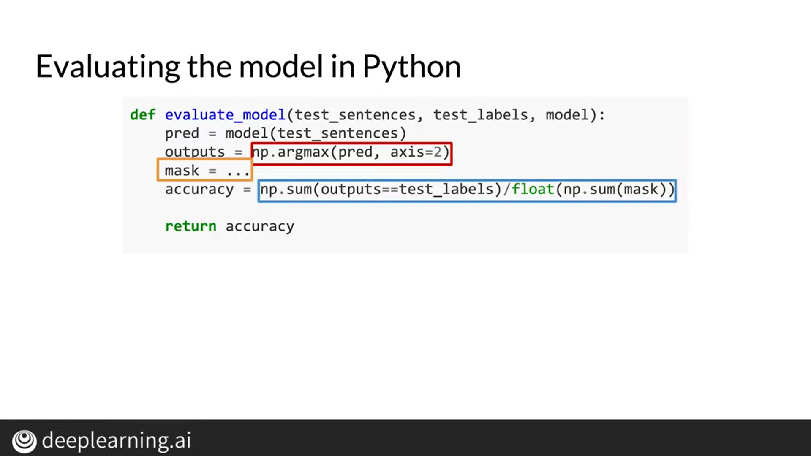

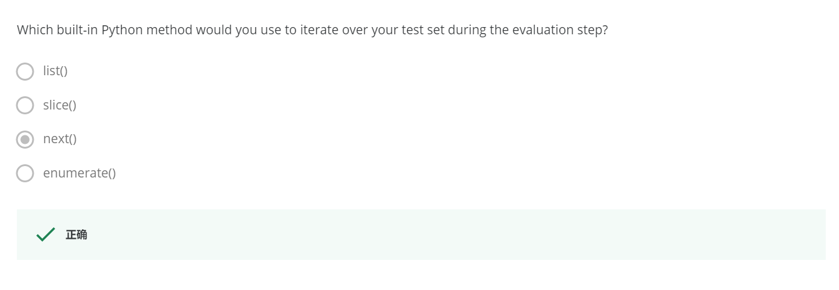

# 第四周

**Siamese网络**

## 5.1 Siamese网络简介

比较含义并不像比较单词那么简单。在这些平台允许您发布新问题之前，他们希望确保 您的问题尚未由其他人发布。这正是Siamese存在的意义。

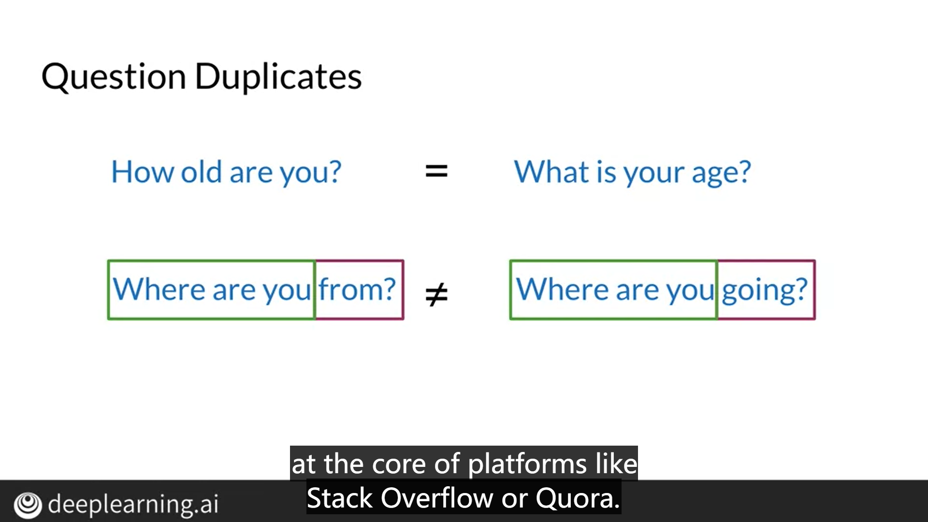

借助于Siamese网络，您将着眼于确定什么使两个输入相似， 是什么让他们与众不同。应用场景也很多：搜索引擎对问题的筛选分类，手写签名检查、识别Quora或 堆栈溢出等。

## 5.2 架构

Siamese网络具有特殊类型的架构。 他们有两个相同的子网，合并在一起，通过磁盘层产生最终输出或其相似性得分。子网络共享参数，因此只需要训练一组网络就可以对两个输入向量进行相似度判断。

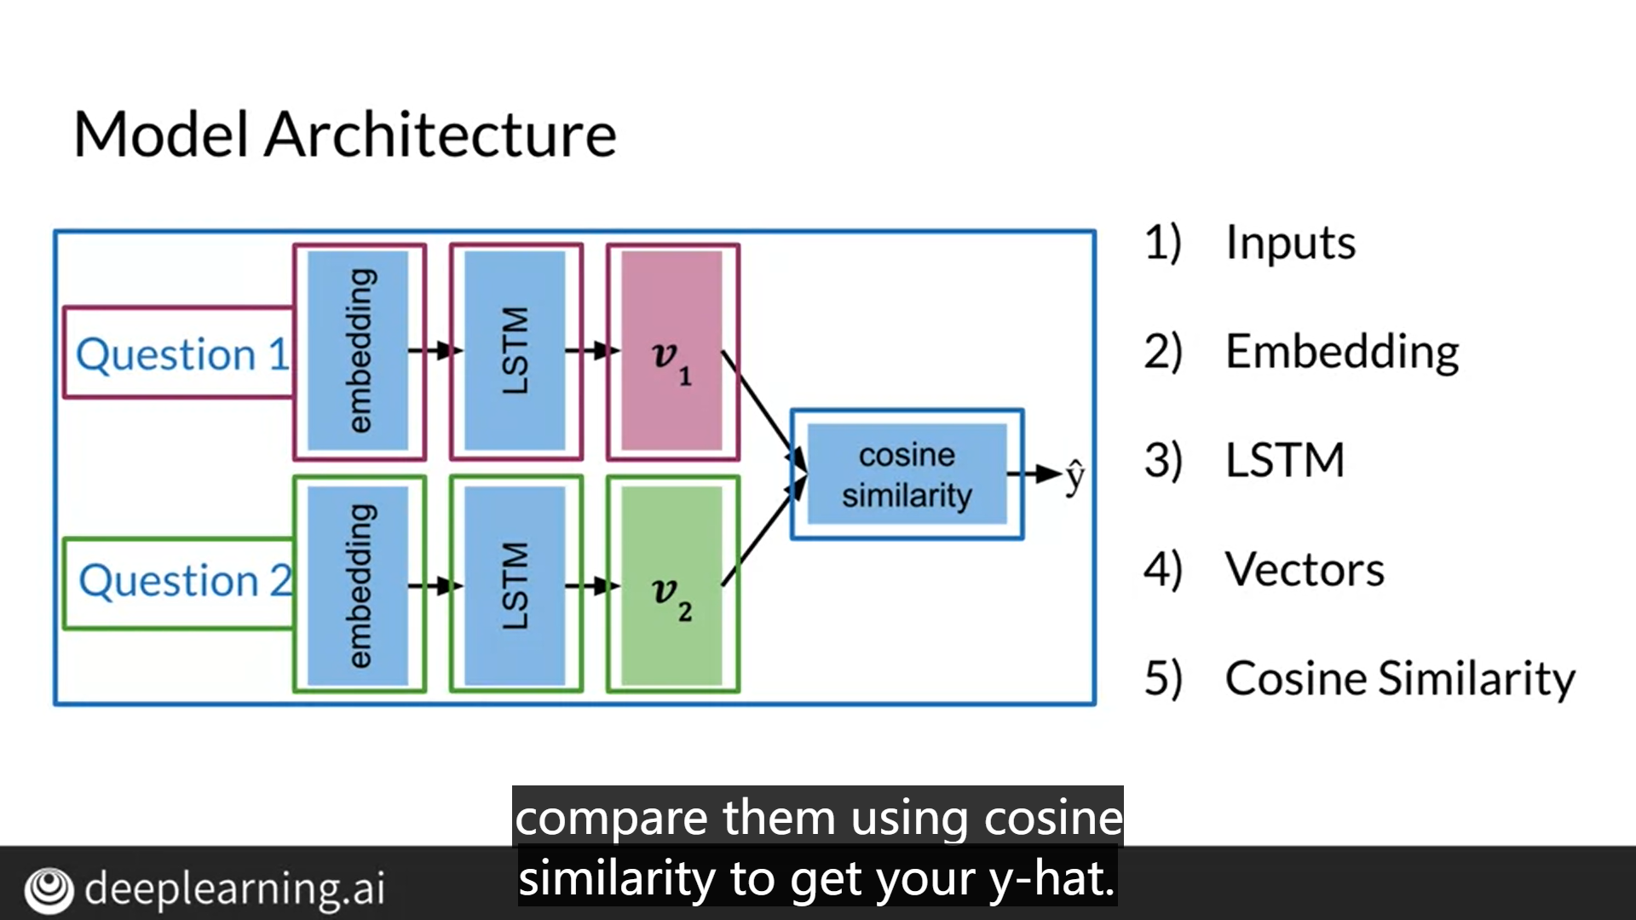

## 5.3 代价函数

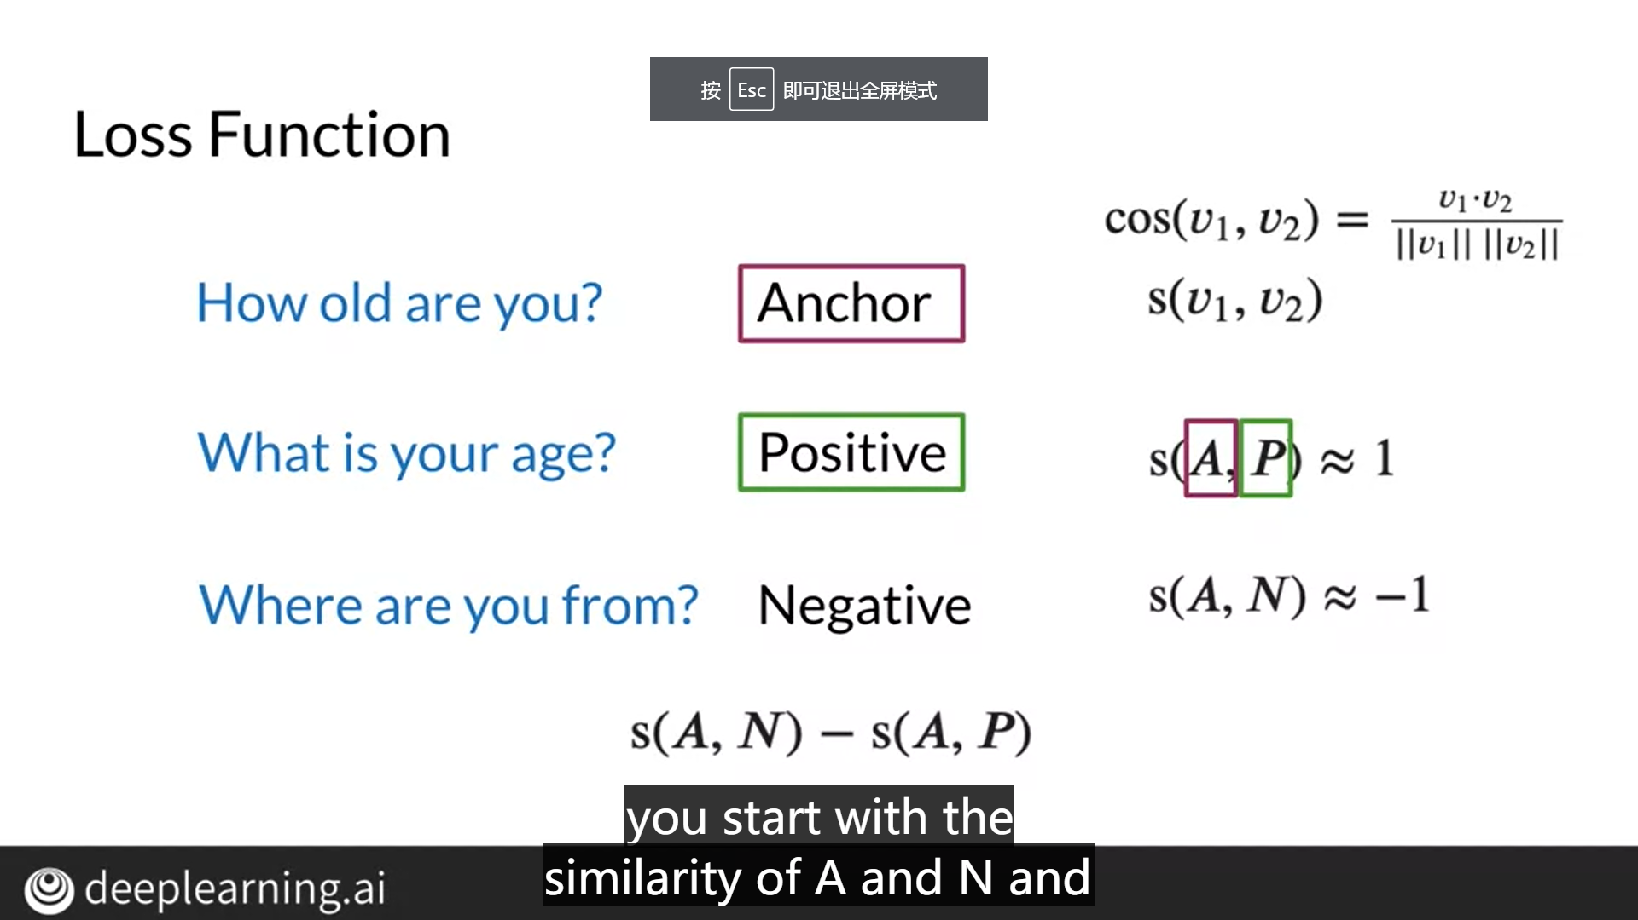

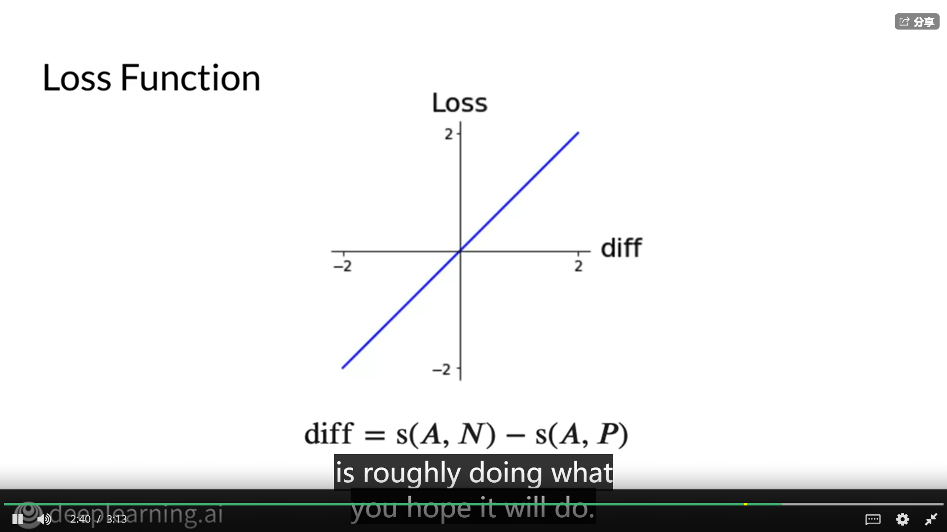

## 5.4 三胞胎？

即将目标文本，正例文本和负例文本组成一个三元组，也称三胞胎。三重损失，即计算这个三元组的损失函数。

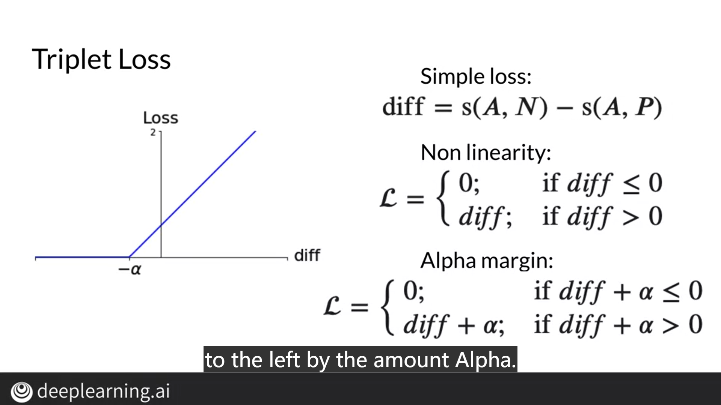

假设我们选择Alpha为0.2， 如果相似度之间的差异很小， 如负0.1， 然后如果将其添加到Alpha 0.2， 结果仍然大于0。 差异加Alpha的总和可以考虑 正面损失说明 此示例中学习的模型。 您可以在折线图中直观地看到这一点。 损失函数转移 向左按Alpha数量。 差异沿水平轴。 当差异小于 零但幅度很小， 损失大于零。 因此，如果差异的大小小于Alpha， 那么仍然有损失。 这种损失告诉模型它仍然可以 改进并从该培训示例中学习。

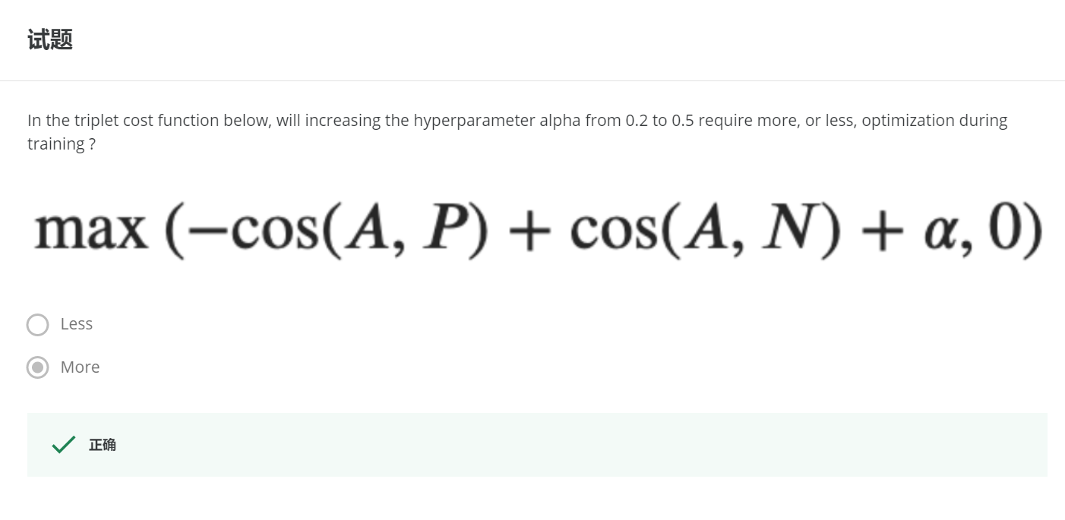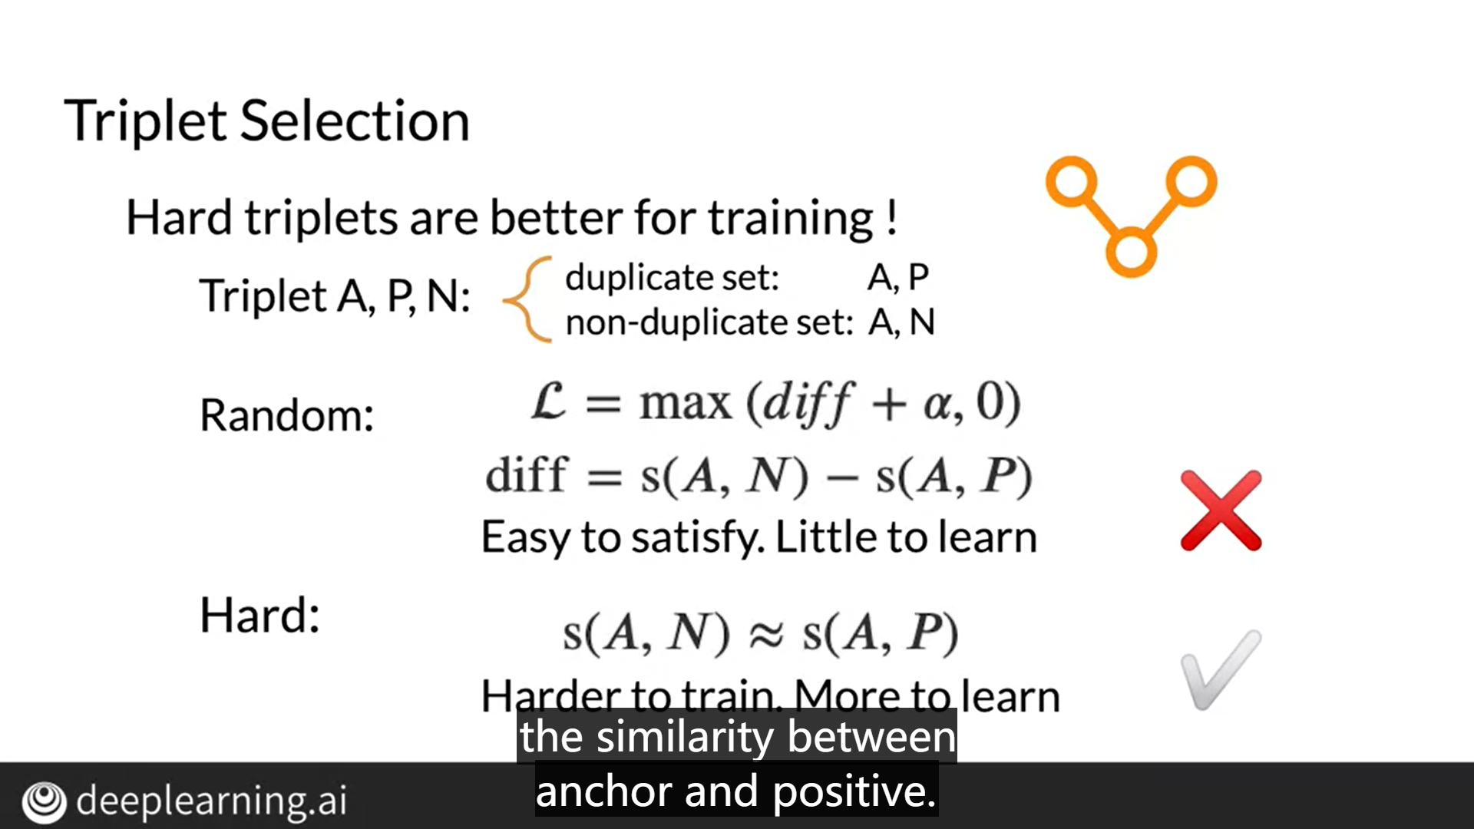

不要选择随机的（A，N）例子来进行三元组的训练。如上图所示，随机的负例很容易满足损失函数的优化，但是很难去学习改进参数。 您需要专门选择所谓的三胞胎，也就是说，更难以训练的三胞胎。 硬三胞胎是那些相似之处 锚定（anchor）和负数之间非常接近， 但仍然小于锚与正之间的相似性。 当模型遇到硬三元组时， 学习算法需要调整其权重， 这样就可以产生相似性 与现实世界中的标签保持一致。

## 5.5 代价函数的计算

设置了两个批次，每个批次大小是4（行），V列（嵌入维度）

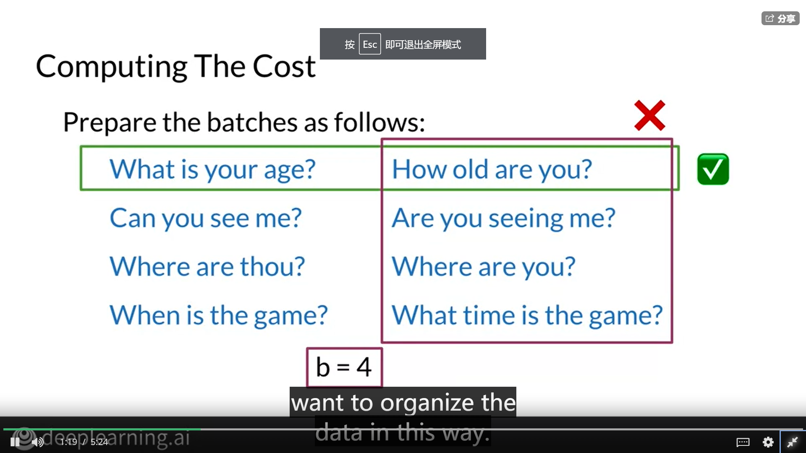

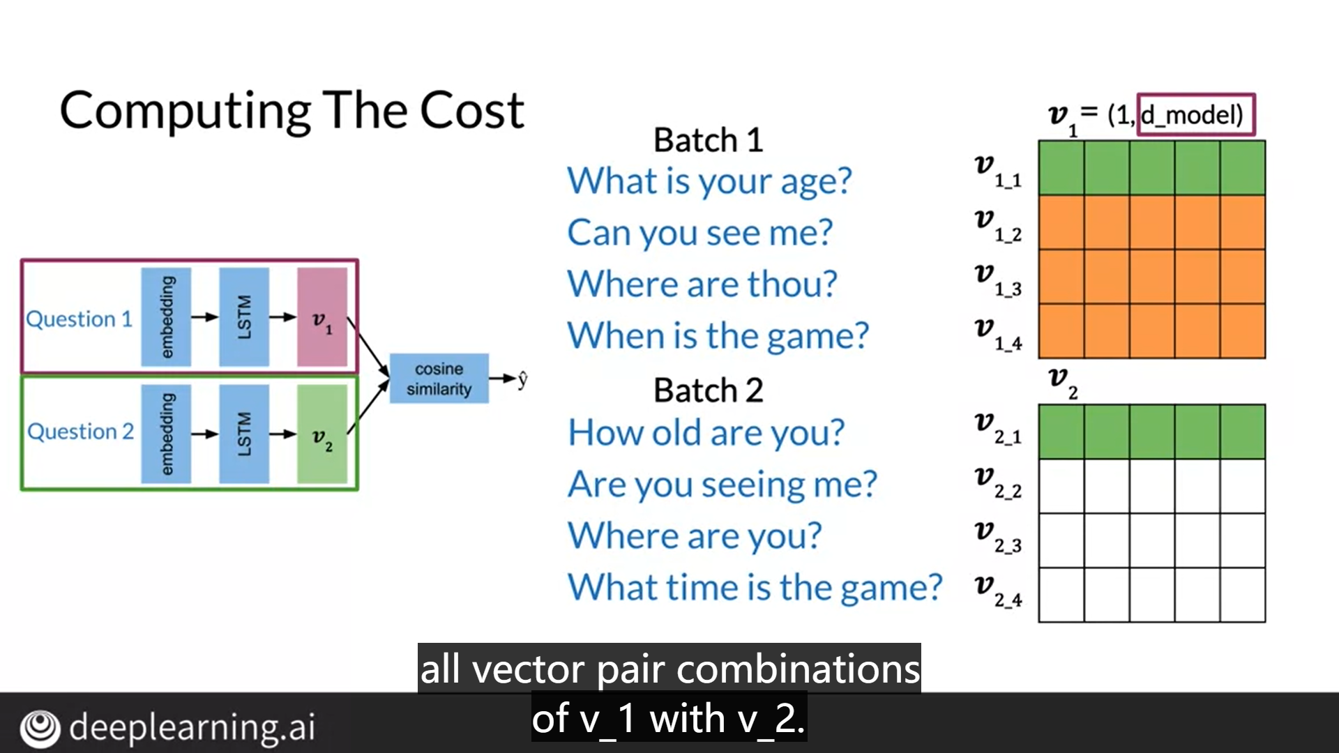

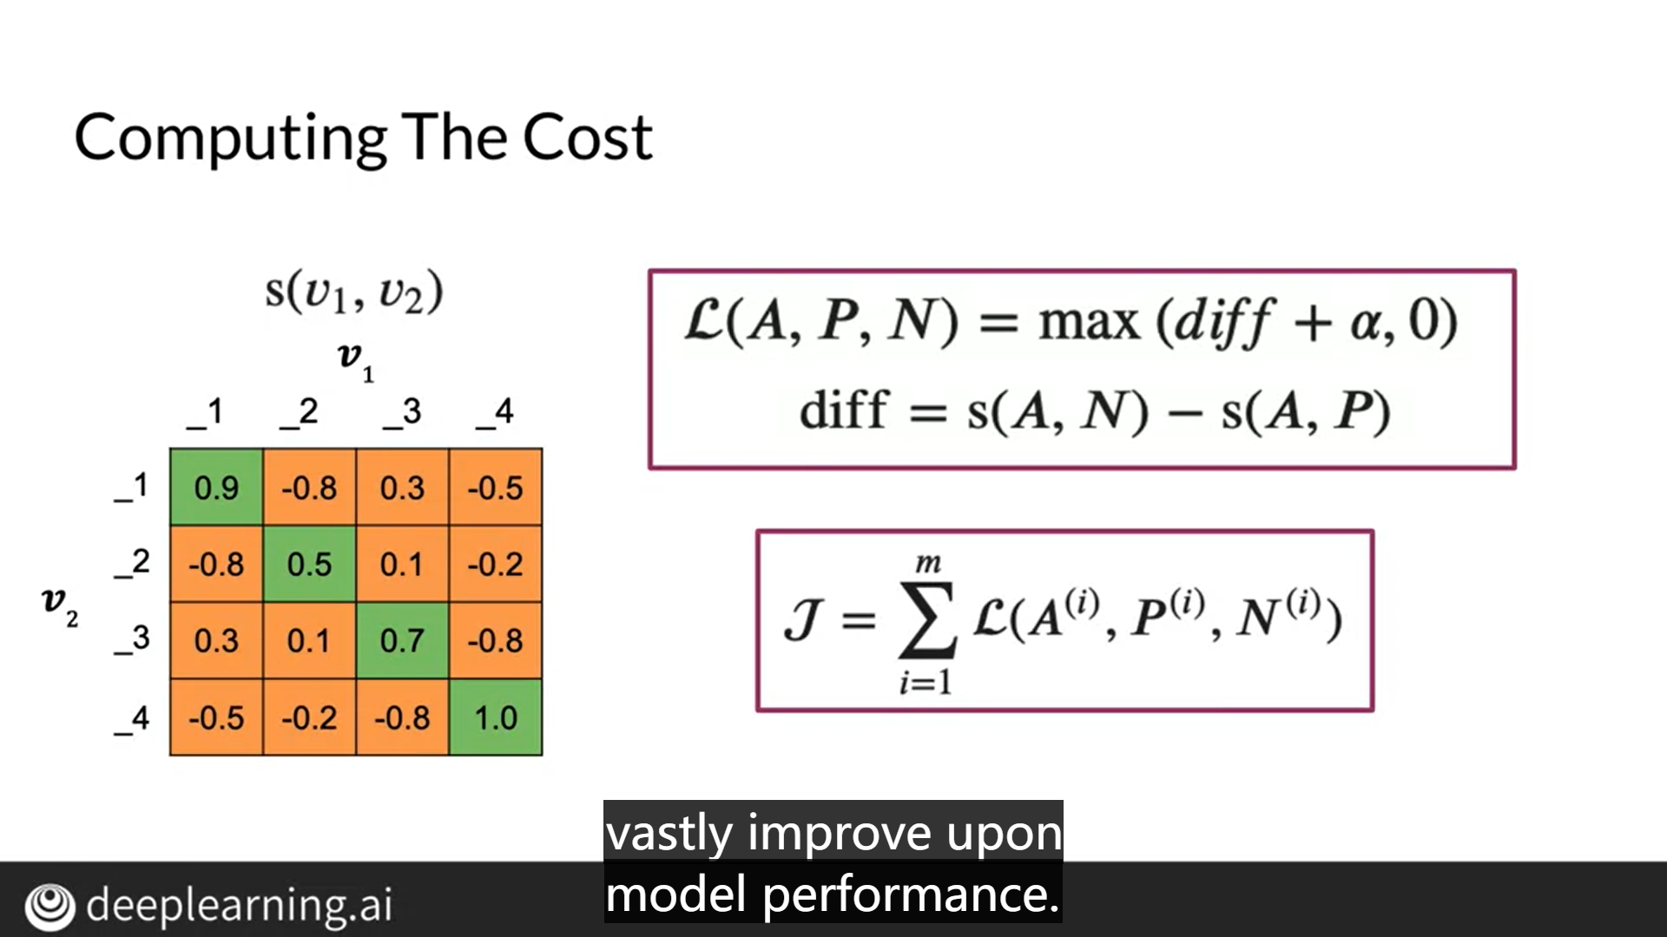

注意，对于负例，其相似度仍有大于0的情况，这是正常的。并没有一个标准，界定了正例就必须大于0，负例就必须小于0，只需要正例的相似度高于负例的相似度就行。上图的这种负例设置，就不再需要额外的输入数据构建负例对。这是很重要的一个举措！

接下来注意，批次大小指的是矩阵的行数，也就是文本句子的个数。矩阵的列指的是向量的嵌入维数，引入两个新的概念，

**那就是负例均值：**

**指每一行非对角线的均值，可以帮助损失函数加快训练速度。**

**最近负值：**

**由于需要硬三元组进行训练，所以需要寻找和正例相似度不大的负例。在每一行中寻找和正例相似度差异不大的例子，即寻找每一行非对角线上的元素值，该值和对角线上的元素值差异不大。**

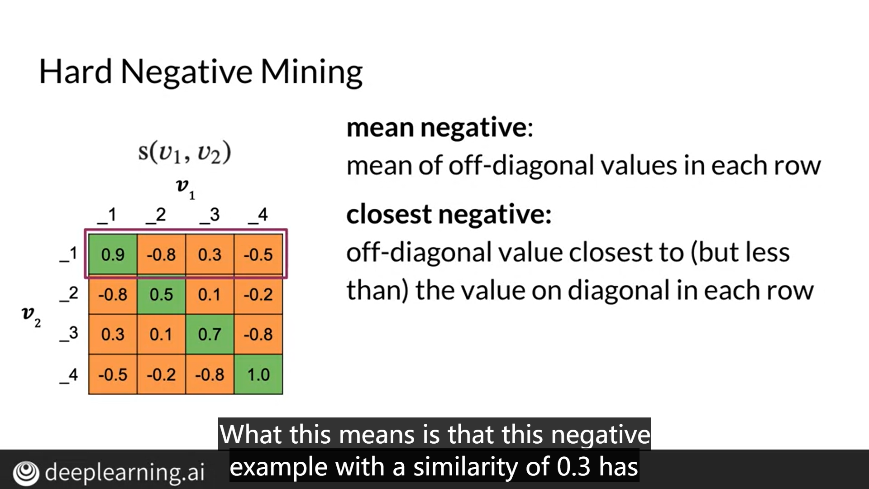

损失函数的几种定义：

通过仅对几个观测值的平均值进行训练，可以减少噪声， 而不是针对这些非对角线示例训练模型。 那么，为什么要取几个观测值的平均值通常会减少噪声呢？ 好吧，我们将噪声定义为很小的值 来自以0为中心的分布。 因此，换句话说，几个噪声值的平均值通常为0。 因此，如果我们取几个示例的平均值， 这具有消除那些观测中的单个噪声的效果。

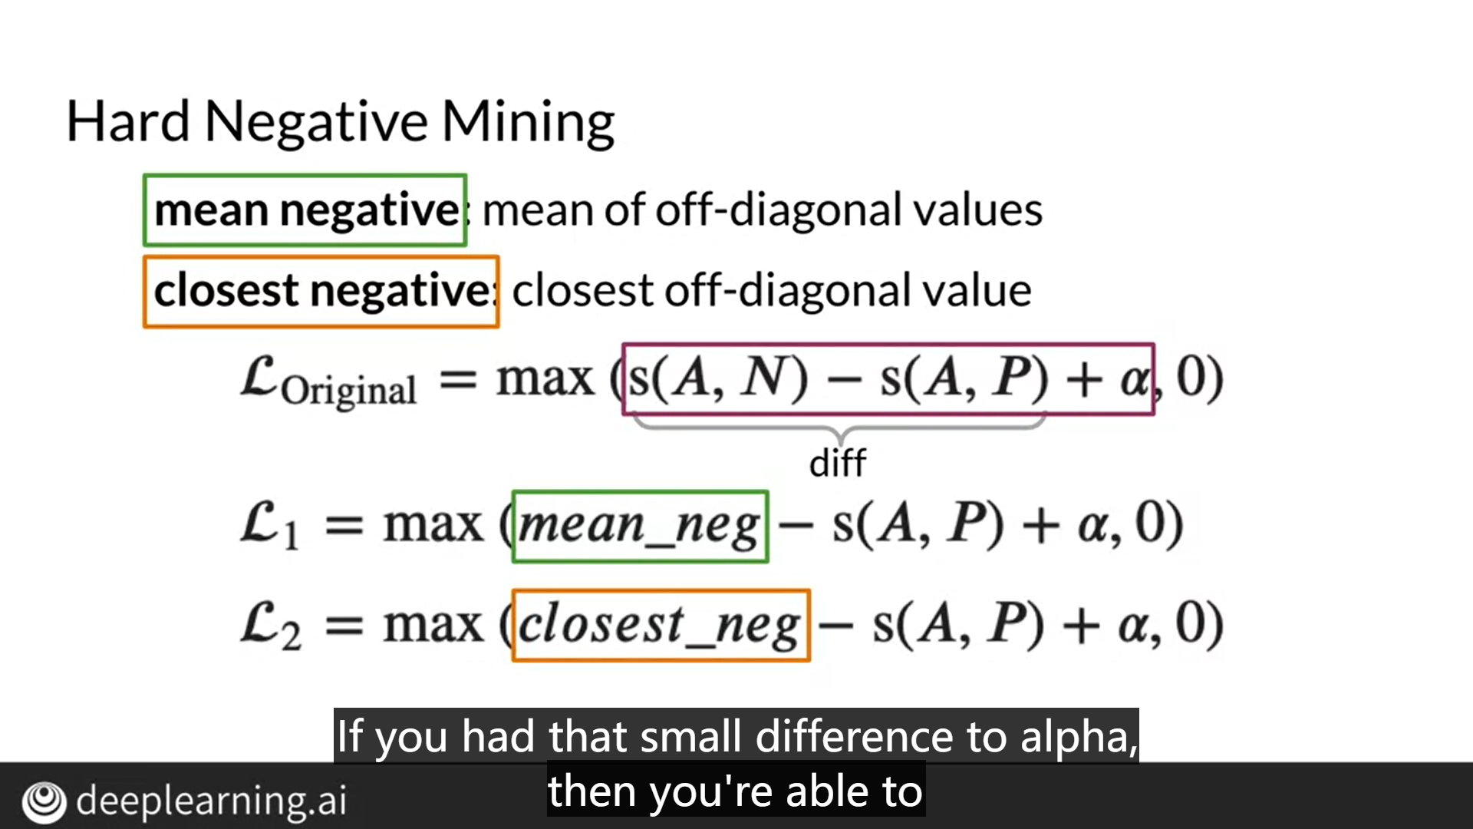

您可以将最接近的负例，视为使得两个余弦相似度之间的最小差异的硬负例。如果您与alpha的差异很小，那么您就可以在该行的所有其他示例中产生的损失最大。 通过将培训重点放在产生更高损失值的示例上， 您可以使模型更新其权重。 要从这些更困难的例子中学习， 那么您可以将全部损失定义为损失1 +损失2。 您将使用此新的全损作为分配中改进的三重损失。

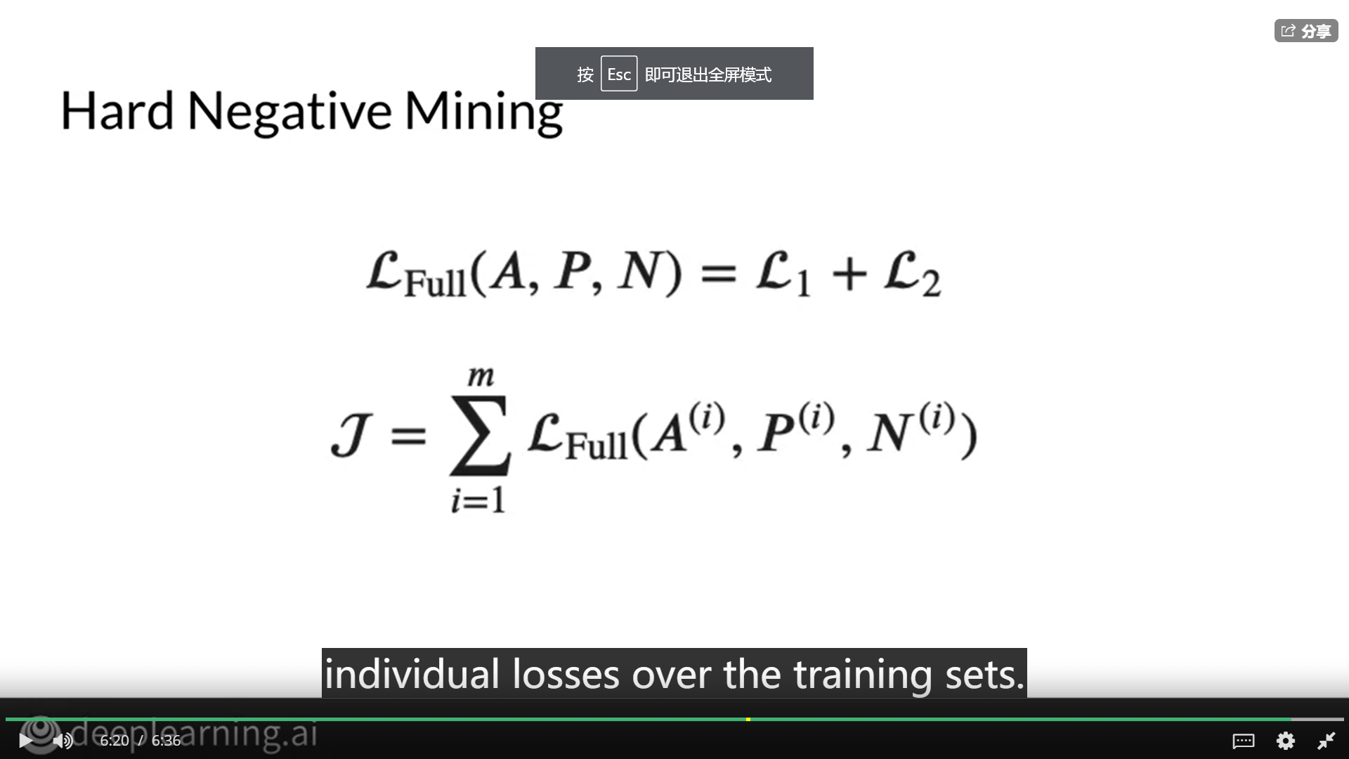

## 5.6 分类与一次性学习

分类与一次性学习是有区别的，考入一个简单的K分类问题，我们可以使用softmax函数对预测概率最大的那个进行选择，最终可以在已有的备选列表中找到我们的分类具体结果。但是，如果新增了一个分类又该怎么办？需要重新训练模型吗？这样的话，除非你有很多新例子添加进来，不然模型的训练仍旧是不尽人意。

一次性学习，只需要识别一个例子就可以反复进行签名认证，可以使用相似度函数和设定的阈值进行比较分类。类似于人脸识别，只需要一开始录入一个人的人脸信息并存储在数据库中，接下来只需要对新的人脸生成向量信息并进行数据库中的人脸比对即可。

## 5.7 如何训练测试Siamase网络

本节您将看到什么样的数据集看起来像是一个Siamase网络，如何训练模型，如何使用该模型测试你的Siamase网络。

本节给的数据集长相如下：

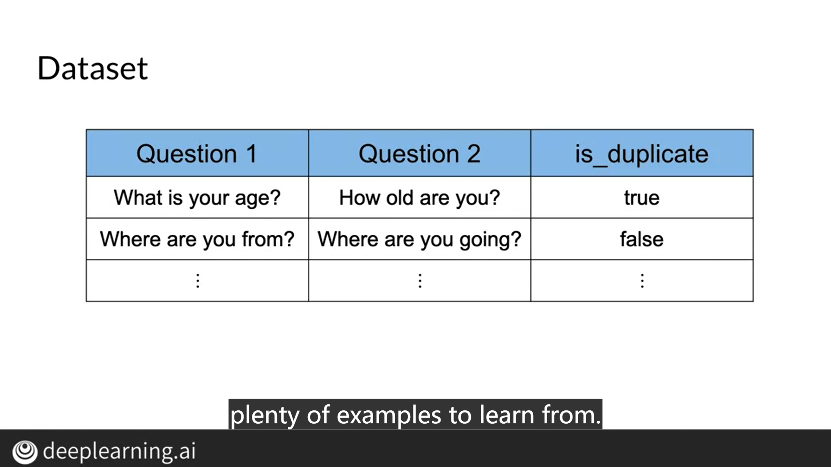

第一步，将数据集处理成如下的样子：

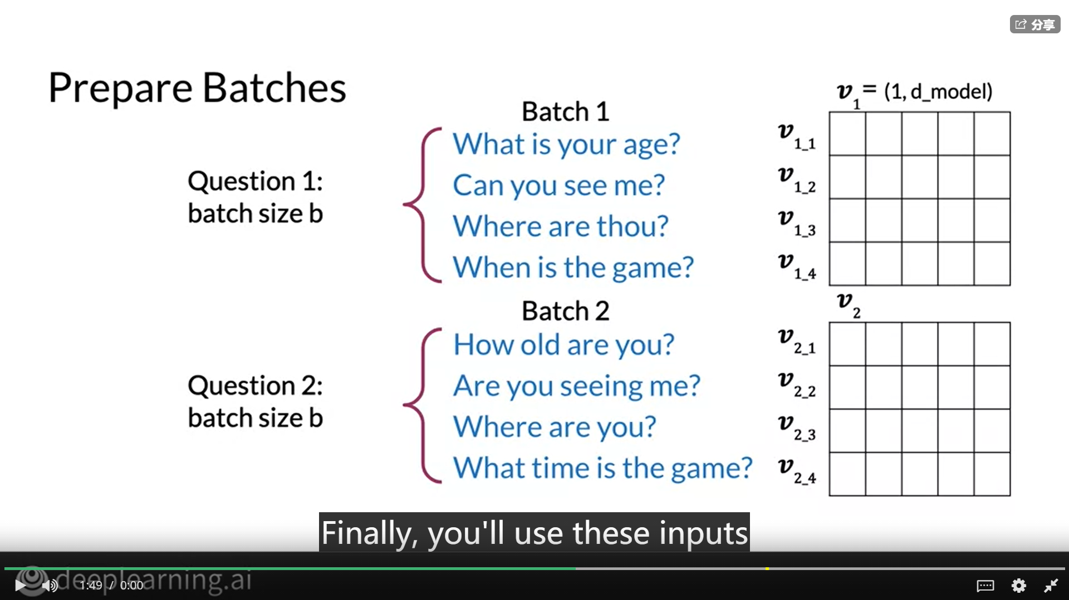

第二步，创建Siamase子网进行嵌入训练：

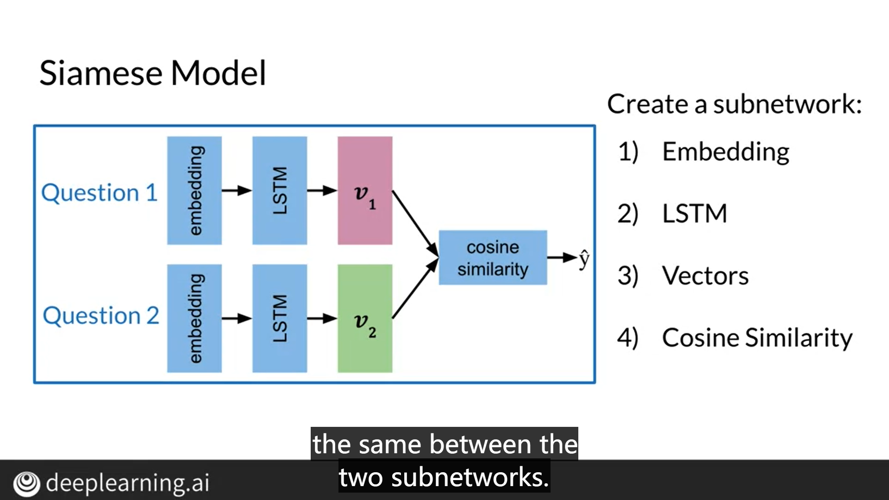

第三步，测试：

